МІНІСТЕРСТВО ОСВІТИ І НАУКИ УКРАЇНИ

НАЦІОНАЛЬНИЙ АВІАЦІЙНИЙ УНІВЕРСИТЕТ
ФАКУЛЬТЕТ МІЖНАРОДНИХ ВІДНОСИН
Кафедра міжнародного туризму та країнознавства

ДОПУСТИТИ ДО ЗАХИСТУ
Завідувач кафедри

___________ Дудник І.М.
«____»______________2020р.

ДИПЛОМНА РОБОТА
(ПОЯСНЮВАЛЬНА ЗАПИСКА)

ЗДОБУВАЧА ВИЩОЇ ОСВІТИ ОСВІТНЬОГО СТУПЕНЯ «БАКАЛАВР»

Тема: «ПРОБЛЕМИ ТА ПЕРСПЕКТИВИ РОЗВИТКУ ГАСТРОНОМІЧНОГО ТУРИЗМУ В УКРАЇНІ»

Виконавець: студентка 413 групи, Михальчук Ірина Вікторівна

Керівник: к. геогр.н., доцент кафедри міжнародного туризму та країнознавства Борисюк Оксана Анатоліївна

Нормоконтролер: __________________ Борисюк Оксана Анатоліївна
(підпис) (П.І.Б.)

КИЇВ 2020
НАЦІОНАЛЬНИЙ АВІАЦІЙНИЙ УНІВЕРСИТЕТ
Факультет міжнародних відносин
Кафедра міжнародного туризму та країнознавства
Спеціальність 242 «Туризм»

ЗАТВЕРДЖУЮ
Завідувач кафедри

_______ Дудник І.М.
«____»___________2020 р.

ЗАВДАННЯ
на виконання дипломної роботи
Михальчук Ірини Вікторівни
(П.І.Б. випускника)

1. Тема роботи «Проблеми та перспективи розвиту гастрономічного туризму в Україні» затверджена наказом ректора № 545/ст. від 29.04.2020 р.
2. Термін виконання роботи: «18» травня 2020 р. по «21» червня 2020 р.
3. Вихідні дані роботи: дослідження має теоретичний і практичний характер, виконане на основі аналізу законодавчих актів з питань туристичної діяльності, наукових праць вітчизняних та зарубіжних вчених, які досліджували гастрономічний туризм, матеріалів періодичних видань, статистичних даних, інформаційних ресурсів мережі Інтернет.
4. Зміст пояснювальної записки:
Розділ 1. Теоретичні основи дослідження гастрономічного туризму
Розділ 2. Стан гастрономічного туризму в Україні
Розділ 3. Проблеми та перспективи розвитку гастрономічного туризму в Україні
Висновки
Список використаних джерел інформації
Додатки
5. Перелік обов’язкового ілюстративного матеріалу: таблиці, рисунки, діаграми, графіки: Рис. 1.1. Переваги гастрономічного туризму; Табл. 1.1. Класифікація гастрономічного туризму; Рис. 1.2. Об’єкти гастрономічного туризму, які користуються попитом у туристів; Рис. 1.3. Рейтинг міст світу за кількістю ресторанів відмічених зірками Мішлен; Рис.1.4. Карта гастрономічних фестивалів світу; Табл. 2.1. Кількість діючих підприємств тимчасового розміщення й організації харчування; Табл. 2.2. Кількість підприємств ресторанного господарства в Україні; Рис.2.1. Карта гастронмічних регіонів України; Рис.3.1 Проблеми розвитку гастрономічного туризму в Україні; Табл. 3.1 Кількість навчальних закладів, що готують спеціалістів в галузі туризму та харчової промисловості; Рис. 3.2. Карта гастрономічних особливостей регіону; Табл. 3.2.Програма туру «Рівненщина на смак»; Табл.3.3 Розрахунок вартості туру ндля групи з 16 осіб та 2 супроводжуючих.

6. Календарний план-графік
№  з/п | Завдання | Термін  виконання | Підпис керівника
1. | Зібрати та проаналізувати літературні та інші джерела з досліджуваної проблеми. | 05.05.-08.05  2020 р.
2. | Визначити предмет та об’єкт дослідженння, сформувати головну мету та завдання. Написати вступ. | 09.05-12.05  2020 р.
3. | Дослідити теоретичні аспекти гастрономічного туризму. Встановити сутність поняття «гастрономічний туризм», історію його розвитку та основні види. Написати перший розділ дипломної роботи. | 13.05-17.05  2020 р.
4. | Проаналізувати стан і можливості розвитку гастрономічного туризму та визначити регіональні відмінності в гастрономічному плані в Україні. Написати другий розділ дипломної роботи. | 18.05-24.05  2020 р.
5. | Визначити проблеми і перспективи розвитку гастрономічного туризму в Україні. Розробити інноваційний гастрономічний тур. Написати третій розділ дипломної роботи. | 25.05-28.05  2020 р.

6. | Узагальнити результати проведеного дослідження, сформолювати висновки | 26.05-28.05  2020 р.
7. | Оформити реферат. | 29.05-30.05  2020 р.
8. | Підготувати доповідь та демонстраційні матеріали на поперідній захист. | 31.05 -1.06.  2020 р.
9. | Здійснити роботу над зауваженнями після попереднього захисту дипломної роботи. | 2.06 -6.06  2020
10. | Захист дипломної роботи. | 17.06.2020

7. Дата видачі завдання: «05» травня 2020 р.

Керівник дипломної роботи: ____________ Борисюк О.А.
(підпис керівника) (П.І.Б.)

Завдання прийняв до виконання: ________________ Михальчук І.В.
(підпис випускника) (П.І.Б.)
РЕФЕРАТ

Пояснювальна записка до дипломної роботи «Проблеми та перспективи розвитку гастрономічного туризму в Україні»: 94 сторінки пояснювальної записки, 7 рисунків, 6 таблиць, 6 додатків, 57 використаних джерела.
Об’єкт дослідження: гастрономічний туризм.
Предмет дослідження: сучасний стан та перспективи гастрономічного туризму в Україні.
Мета роботи: визначення стану, проблем і перспектив гастрономічного туризму в Україні.
Методи дослідження: теоретичний аналіз літературних джерел, статистичний метод, метод порівняльного аналізу, метод класифікації, метод прогнозування, метод узагальнення.
Інформаційні джерела. Дослідженням гастрономічного туризму присвячено ряд наукових праць вітчизняних вчених: Д.І. Басюка, Т.І. Божук, А.В. Бусигіна, І.В. Журило, І.К. Комарніцького, І.В. Космидайло, Е.В. Маслової, Л.А. Прокопчук, І.В. Сухарєвої, В.К. Федорченка, які дали визначення та зміст, проаналізували деякі об’єкти, включені до складу «гастрономічних турів», довели важливість розвитку даного виду діяльності в окремих регіонах України.
Наукова новизна отриманих результатів: в процесі дослідження було розроблено низку рекомендацій щодо покращення мтану гастрономічного туризму в Україні.
Результати бакалаврської роботи можуть бути корисними при розробці програм розвитку гастрономічного туризму в Україні та бути використаними при розробці спецкурсів для студентів спеціальностей міжнародного туризму, міжнародних відносин, країнознавства.
Структура: дипломна робота складається зі вступу, трьох розділів, висновків, списку використаних джерел інформації та додатків.

ЗМІСТ

Вступ 6
Розділ 1. Теоретичні основи дослідження гастрономічного туризму 10
1.1. Сутність поняття гастрономічний туризм 10
1.2. Історія розвитку та види гастрономічного туризму 16
1.3. Основні центри та дестинації гастрономічного туризму у світі 23
Розділ 2. Стан гастрономічного туризму в Україні 32
2.1. Аналіз потенціалу України для розвитку гастрономічного туризму 32
2.2. Гастрономічні відмінності між регіонами України 40
2.3. Дестинації гастрономічного туризму в Україні 48
Розділ 3. Проблеми та перспективи розвитку гастрономічного туризму в Україні 55
3.1. Проблеми розвитку гастрономічного туризму в Україні 55
3.2. Перспективи розвитку гастрономічного туризму в Україні 61
3.3. Розробка іноваційного гастрономічного туру 68
Висновки 76
Список використаних джерел інформації 79
Додатки 86

ВСТУП

Актуальність теми. В умовах сьогодення важливою сладовою туристичної індустрії є харчування туристів. Окрім знайомства з цікавими історичними пам’ятками, містами та країними туристи прагнуть пізнати особливості національної кухні. Гастрономічний туризм як подорожі з метою задоволення своїх гастрономічних потреб та смаків – один із прогресивних та перспективних сучасних напрямків у туристичній галузі. Даний вид туризму отримав досить інтенсивний розвиток та здобув неабияку популярність у світі, зокрема у Європі. Можливість популяризувати такий вид подорожей в Україні та світі та стимулювати розвиток багатьох регіонів, зокрема через прилив коштів до місцевих бюджетів, робить дану тему особливо актуальною в наш час. Досвід Італії, Франції, Китаю, Японії, США та інших гастрономічних країн світу набув особливого значення для розвитку українського потенціалу в цьому ж напрямку.
Велике значення гастрономічного туризму виявляється у можливості розмежовувати особливості культури певних народів, із цієї точки зору він являє собою засіб посилення перехресного культурного спілкування, є проявом міжнаціональних зв’язків та сприяє встаноленню всебічних контактів. В результаті розмаїття культурних контактів проходить синтез ментальних, матеріальних і духовних цінностей та здобутків від державного рівня до міжособистісного .
Дослідження стану ринку на сучасному етапі та напрямки розвитку гастрономічного туризму є запорукою виявлення перспектив розвитку гастрономічного туризму нашої країни та розробки конкурентноспроможного туристичного продукту на світовому ринку туристичних послуг.
Метою даного дослідження є визначення стану, проблем та перспектив розвитку гастрономічного туризму в Україні.
Для досягнення мети поставлено наступні завдання:
– проаналізувати поняття гастрономічний туризм, історію його виникнення та розвитку;
– розглянути класифікацію гастрономічного туризму;
– скласти та проаналізувати перелік найпопулярніших дестинацій гастрономічного туризму у світі;
– дослідити потенціал України для розвитку гастрономічного туризму в цілому та в розрізі областей України;
– виявити регіональні гастрономічні відмінності стосовно регіонів України;
– виявити пробеми та переспективи розвитку гастрономічного туризму в Україні;
– розробити інноваційний гастрономічний тур в межах території України.
Об’єктом дослідження даної теми є гастрономічний туризм, а предметом – сучасний стан та перспективи гастрономічного туризму в Україні.
Дослідженням гастрономічного туризму присвячено ряд наукових праць вітчизняних вчених: Д.І. Басюка, Т.І. Божук, А.В. Бусигіна, І.В. Журило, І.К. Комарніцького, І.В. Космидайло, Е.В. Маслової, Л.А. Прокопчук, І.В. Сухарєвої, В.К. Федорченка, які дали визначення та зміст, проаналізували деякі об’єкти, включені до складу «гастрономічних турів», довели важливість розвитку даного виду діяльності в окремих регіонах України.
Для виконання поставлених завдань використано такі методи наукових досліджень:
- теоретичний аналіз літературних джерел;
- статистичний метод;
- метод порівняльного аналізу;
- метод класифікації;
- метод прогнозування;
- метод узагальнення.
Наукова новизна отриманих результатів: в процесі дослідження було розроблено низку рекомендацій щодо покращення стану гастрономічного туризму в Україні.
Практичне значення отриманих результатів полягає у створенні інноваційного авторського туру гастрономічного спрямування в Україні
Особистий внесок випускника: впродовж дослідження було доповнено та вдосконалено класифікацію видів гастрономічного туризму, створено регіоналізацію території України за гастрономічними особливостями, виявлено проблеми, що стоять на заваді розвитку діяльності, окрім цього, у дипломній роботі було використано власні розробки у вигляді рисунків і таблиць, які створено на основі статистичних відомостей.
Апробація отриманих результатів: дана проблема була висвітлена на XIX та XX Міжнародних науково-практичних конференціях здобувачів вищої освіти та молодих учених «Політ. Сучасні проблеми науки» за темами «Стан та перспективи розвитку винного туризму в Україні» та «Значення гастрономічного туризму для розвитку світової туристичної галузі.
РОЗДІЛ 1. ТЕОРЕТИЧНІ ОСНОВИ ДОСЛІДЖЕННЯ ГАСТРОНОМІЧНОГО ТУРИЗМУ

1.1. Сутність поняття гастрономічний туризм

Слово «гастрономія» має грецьке походження, воно складається з двох слів, а саме «gastro», що означає шлунок та «gnomos» – закон. Загалом, гастрономія – це наука, яка вивчає зв'язок між культурою та харчуванням.
Харчування – це не лише фізіологічна потреба. У зв'язку з розвитком харчової промисловості, споживання їжі стало ще й частиною такого поняття як відпочинок. Окрім того, люди в сучасному світі все менше часу хочуть витрачати на приготування їжі, аби займатися більш продуктивною діяльністю. Внаслідок цього вони все більше харчуються поза домом. Розвиток туризму також вплинув на розширення діяльності харчової галузі. Адже, як відномо, 30% витрат під час подорожі припадають на харчування. Ці чинники зумовили виникнення такого поняття як «гастрономічний туризм» [1].
В літературі зустрічаються терміни: гастрономічний туризм, кулінарний туризм, харчовий та продовольчий туризм. Всі ці терміни можна вважати синонімами, але дослідники наполягають на терміні «гастрономічний туризм».
Термін «кулінарний туризм» було вперше вжито американським професором Лусі Лонг у 1998 році. Пізніше була створена Всесвітня асоціація гастрономічного туризму, яка запропонувала вживання терміну «гастрономічний туризм» замість «кулінарний» і дала таке визначення цьому поняттю – подорож, ціллю якої є отримання автентичного досвіду, що базується на культурі споживання їжі та напоїв, ознайомленні з унікальними місцями та культурою через національну кухню [2].
Е. Вольф, засновник Всесвітньої асоціації гастрономічного туризму, так визначає поняття «гастрономічний туризм» – це пошук і задоволення унікальною та незабутньою їжею та напоями, як на іншому кінці світу, так і у своєму містечку, адже окрім подорожей у віддалені куточкі світу, ми також можемо стати гастрономічними туристами у своєму регіоні [2].
Вітчзняні та закордонні науковці, які займаються цією, темою по-різному трактують поняття «гастрономічний туризм». Х. Ридван пояснює цей термін так: «це туризм, створений місцевими громадами для підтримки АПК» [2].
Г. Жеоргхе розуміє цей термін, як «подорож для того, щоб спробувати місцеві продукти чи прийняти участь у гастрономічних заходах» [2].
М. Брокеж трактує поняття «гастрономічний туризм» як «інноваційний гастрономічний досвід турів садівництва та дегустації». Д. Дасілва під цим терміном розуміє «досвід туризму, в якому цінуються і споживаються їжа та напої, що відображають місцеву чи національну кухню, культуру споживання, кулінарні методи» [3].
Д. Басюк дає таке визначення: «спеціалізований вид туризму, що здійснює ознайомлення з національними кулінарними традиціями різних країн, що є поєднанням екології, культури і виробництва [2].
За С. Гатауліною гастрономічний туризм – це вид туризму, метою якого є ознайомлення з кулінарними особливостями тієї чи іншої країни. Дослідниця вважає, що гастротуризм є дуже переспективним напрямком, який сприятиме відновленню національних кулінарних традицій.
С. Саламатіна говорить про цей вид туризму так – вид діяльності, що ставить за мету ознайомлення з етнічною кухнею, базовими продуктами, технологіями приготування, а також здобуття нових знань в галузі кулінарії [2].
Згідно з Т. Трададенко, гастротуризм – це поїздка країнами і континентами, що має за мету дегустацію унікальних страв та продуктів, знайомство з рецептурою, яка має вікові традиції.
В. Кошевніков тлумачить термін «гастрономічний туризм як «особливі винні та гастрономічні тури; відвідування спеціалізованих музеїв, винокурень, сироварень тощо; відвідування місцевих ресторанів, кулінарних курсів, фермерських господарств, ярмарок, фестевалів тощо» [2].
Т. Кукліна вважає, що цей вид туризму – це поїздки в різні куточки світу для ознайомлення з кулінарними звичаями регіональної кухні; а головною метою є дегустація унікальних страв [2].
Таким чином, проаналізувавши з думками науковців, можна сформувати загальне визначення поняття «гастрономічний туризм» – це один з видів туризму, метою якого є ознайомлення із способами приготування страв та напоїв і їх дегустацією, а також кулінарними традиціями території, регіону, країни тощо. Цей вид туризму можна розглядати, як інструмент пізнання культурної спадщини території, адже національна кухня – це один із чинників, який відображає традиції, світосприйняття та спосіб життя людей, які живуть в певному регіоні [4].
Об’єктами гастрономічного туризму є:
- країни, що мають специфічні особливості національної кухні;
- окремі регіони, які виготовляють відомі для цієї місцевості продукти;
- ресторани, що виділяються оригінальними стравами;
- організації, які займаються освітніми програмами щодо розвитку гастрономічного туризму;
- підприємства (заводи, фабрики, цехи) з виробництва певної кулінарної продукції;
- гастрономічні події: конференції, дегустації, ярмарки, фестивалі тощо.
Як будь-якому виду туризму, гастрономічному туризму притаманні певні особливі риси:
- Потенціал для розвитку даного виду туризму є у всіх країнах. Кожен регіон світу має свої цікаві кулінарні особливості, специфічні продукти, характерні лише для цієї місцевості, кліматичні умови, традиції споживання їжі і напоїв, що створює кулінарне різномаїття у світі.
- Гастротуризм є елементом будь-якої подорожі в тій чи іншій мірі, що зумувлено фізіологічними потребами. Але власне гастрономічний туризм переслідує ідею знайомства туристів з національною кухнею.
- Цей вид туризму не залежить від сезону, пори року. Адже певні продукти та страви для даного регіону є доступними цілий рік, або ж для кожного сезону можна підібрати відповідний гастрономічний тур.
- Просування місцевих виробників продовольчих товарів є важливою частиною будь-якого туру.
- Гастрономічний туризм є підвидом пізнавального туризму і, навідміну від інших підвидів пізнавального туризму, він крім зору і слуху впливає також на такі відчуття як смак і запах.
- Гастрономічні тури не бувають «гарячими» і не пов’язані з поняттям «найнижча ціна» [3].
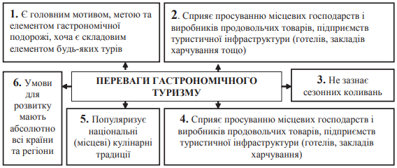
Рис. 1.1. Переваги гастрономічного туризму
Джерело: [3]

На розвиток гастрономічного туризму впливають соціально-економічні, політичні та релігійні фактори.
До соціально-економічних факторів відносять:
- економічний стан в країні;
- нормативно-правову базу в галузі туристичної сфери;
- ресурсний потенціал;
- екологічний стан території;
- стан розвитку агропромислового комплексу та харчової промисловості;
- національний, віковий, професійний, статевий склад населення;
- розвиток культури та дотримання національних традицій;
- розвиток інфраструктури.
До політичних факторів належать:
- стабільність політичної ситуації;
- відсутність міжнаціональних конфліктів;
- політична культура населення;
- ставлення населення до іноземних туристів.
Релігійними факторами є:
- відмінності у релігійних сповіданнях;
- релігійні традиції;
- толерантність до представників інших віросповідань.
Гастрономічний турист – особа, яка здійснює подорож в межах своєї країни, або закордоном на термін від 24 годин з метою ознайомлення з місцевими продуктами, стравами та напоями, технологією їх приготування та виробництвом. Він є мандрівником, який пізнає історію місцевості через їжу. Для таких туристів цікаве походження продуктів, вони цінують гастрономію, як можливість комунікації й отримання досвіду [4].
Гастрономічні туристи поділяються на такі групи:
- туристи, які шукають для себе нові напрямки;
- туристи, що прагнуть урізноманітнити своє харчування;
- туристи-гурмани;
- туристи, професія яких пов'язана з кулінарією;
- туристи, що прагнуть дослідити культуру країни через національну кухню;
- представники туристичних фірм, які зацікавлені у вивченні гастрономічних особливостей краю для розробки турів [5].
Гастрономічному туризму притаманні певні ознаки, а саме стійкість, якість, зв'язок та спіпраця.
Стійкість означає незмінність кулінарного продукту, залучення туристів до вже існуючих в певній місцевості кухні, продукції, виробництва, послуг і заходів, а не штучно створювати туристичний продукт для приваблення туристів.
Якість пояснюється як необхідність виробництва лише якісної продукції задля захисту споживачів та належного їх прийому.
Зв'язок, як особливість, характеризується тим, що між всіма сегментами сфери гастрномічного туризму має забезпечуватися постійний зв'язок, який починається з достовірного опису туристичних дестинацій, вибору туристом бажаного туру на основі доступної інформації, а закінчується обміном враженнями через соціальні мережі.
Співпраця поляє у тому, що всі учасники розробки кулінарного продукту (кухарі, виробники продуктів, готельєри, ресторатори тощо) беруть участь у створенні гастрономічного туристичного продукту [4].
Гастрономічний туризм стає все більш популярним у світі і є важливим явищем не лише культурного та соціального, але і соціально-економічного плану. Все частіше важливим мотивом для здійснення подорожей є відвідування знаних кулінарними традиціями місць, знайомство з новими видами кулінарії, пізнання нових кулінарних шляхів і маршрутів; відкриття територій, що зв'язані з вирощуванням продукції, риболовлею та іншими видами діяльності, пов'язаними з харчовою промисловістю.
Завдяки різноманітним культурним контактам під час здійснення гастрономічної подорожі відбувається взаємообмін духовними, матеріальними ціностями та досвідом між людьми, націями, державами.
Отже, гастрономічний туризм – це один з видів туризму, метою якого є ознайомлення із способами приготування страв та напоїв і їх дегустацією, а також кулінарними традиціями території, регіону, країни тощо. Об’єктами даного виду туризму є: країни, з певними специфічними особливостями національної кухні; регіони, які відомі виробництвом конкретного продукту; ресторани з унікальною та оригінальною кухнею; організації з питань розвитку гастрономічного туризму; підприємства з виробництва кулінарної продукції; гастрономічні фестивалі, ярмарки та інші події. Ознаками гастрономічного туризму є: стійкість, якість, зв’язок і співпраця.

1.2. Історія розвитку та види гастрономічного туризму

Гастрномічний туризм, як самостійний напрям туризму, почав розвиватися відносно недавно. Проте, більшість дослідників стверджують, що вже перші у світі мандрівники були гастрономічними туристами. Відомі дослідники далеких країв Марко Поло, Льюіс і Кларк, Афанасій Нікітін, описуючи свої подорожі, приділяли значну увагу враженням від дегустації місцевої кухні. Середньовічні торговці та купці вирушали в небезпечні довгі подорожі, щоб знайти, скуштувати та привезти додому незвичайні продукти: екзотичні фрукти, спеції, горіхи, вина та масла. Враження від таких продуктів лягало в основу враження про всю країну, її народ та звичаї. Але окремою наукою ця галузь стала набагато пізніше [6].
Вперше поняття «кулінарний туризм» з'явилося 1998 р. Цей рік вважається роком винекнення гастрономічного туризму як окремого туристичного напрямку. Тоді в державному університеті США «Bowling Green» доцентом кафедри народної культури Л. Лонг був введений термім «кулінарний туризм» з метою підтвердження ідеї про те, що інші культури пізнаються через куштування місцевої кухні.
У 2001 році з'явилася перша стаття з даної теми за авторста Еріка Вольфа, а згодом на її основі вийшла в світ і перша книга. Е. Вольф є засновником Міжнародної асоціації гастрономічного туризму (2003 р.), яка у 2012 році була перейменована на Всесвітню асоціацію гастрономічного туризму. Місія даної організації наступна: «Допомагати людям, громадькості та підприємствам розвиватися шляхом налагодження взаємовігідних відносин, заснованих на загальному інтересі до їжі та напоїв». Цією організацією було запропоновано вживати термін «гастрономічний туризм» замість «кулінарний туризм» як такий, що краще відображає сутність поняття. Членами асоціації є понад 50 тис. осіб, представлених 139 країнами світу [2].
У 2006 році було створено Міжнародний інститут кулінарного туризму, який займається реалізацією освітніх і навчальних програм при Міжнародній асоціації гастрономічного туризму [7].
Це дало поштовх до створення турфірм, які спеціалізуються на кулінарному туризмі («Gourmet on Tour» у Сполучених Штатах, «The International kitchen» у Великій Британії, «Gourmet Getaways» в Італії та ін.)
Як бачимо, першими у започаткуванні і виченні поняття «гастрномічний туризм», були американські науковці, хоча вважається, що підгрунття для цих досліджень створили італійці. Вони перші почали заохочувати туристів до поїздок смачною їжею та напоями.
Створення міжнародного союзу гастрономічних міст Delice говорить про те, що гастрономічний туриз має неабиякий потенціал розвитку у світі. До союзу входять близько двадцяти міст і столиць, які володіють орігінальними гастрономічними традиціями та влаштовують різноманітні фестивалі. Члени організації наполягають на тому, що гастроіндустрія є важливою частиною самобутності території і впливає на формування туристичного іміджу [4].
В 2013 році в Україні засновано громадську спілку «Асоціація сприяння розвитку винного та гастрономічного туризму». На добровільних засадах до цієї організації входять вищі навчальні заклади, установи, організації, підприємства, які функціонують в сфері туризму, харчової і виноробної галузей, готельно-ресторанного бізнесу.
Метою Асоціації є активне сприяння розвитку гастрономічного і винного туризму в нашій країні, розробка та впровадження українського еногастрономічного продукту на внутрішньому та зовнішньому туристичних ринках, сприяння та підтримка українських виробників відповідної продукції.
Асоціація сприяння розвитку винного та гастрономічного туризму ставить перед собою наступні завдання:
- інтеграція зусиль всіх організацій, які працюють у сферах туризму, готельно-ресторанного бізнесу, виноробної та харчової промисловості з метою розвитку гастротуризму в Україні;
- ознайомлення з світовим досвідом в даній галузі та налагодження міжнародного співробітництва;
- підвищення кваліфікації праціників сфери: навчання, тренінги, курси, конкурси на визначення кращого працівника та краще підприємство;
- маркетингове дослідження регіонів України щодо розввитку винного та гастрономічного туризму;
- внесення пропозицій щодо покращення нормативно-правової бази;
- проведення екскурсій, турів, конференцій, фестивалів в Україні [8].
У 2015 році Всесвітня асоціація гастрономічного туризму започаткувала проведення Глобальної конференції з гастрономічного туризму. Вперше вона відбулася у цьому ж році в США у м. Чикаго. Глобальна конференція об’єднує зацікавлених у цій сфері осіб: менеджерів компаній, допоміжний персонал, власників туристичного, готельно-ресторанного бізнесу, покупців з усіх частин світу. З того часу конференція проводиться щорічно і має важливе значення для розвитку гастрономічного туризму [4].
Про те, що гастрономічний туризм є серйозним напрямом туризму, свідчить і той факт, що міжнародна спільнота відзначає День національного харчового туру 10 червня, починаючи з 2017 року [4].
Існує низка досліджень, присвячених класифікації видів гастрономічного туризму. За С. Гатауліною та В. Шикеринець гастротуризм поділяється на два основних види: сільський та міський. Відмінність між ними у тому, що туристи, які відправляються у подорож до сільської місцевості, бажають спробувати екологічно чисті продукти та страви з їх використанням [9].
Т. Трададенко стверджує, що для класифікації видів гастрономічного туризму потрібно враховувати не лише географічні фактори, як у попередній класифікації, а й мету подорожі та її програмне забезпечення (кулінарні свята, фестивалі), окрім цього, дослідниця виділяє івентивний гастротуризм – підвид подієвого туризму, що пов’язаний з релігійними та національними святами, ключовими моментами яких є кулінарні традиції (Масляна, Великодень, Різдво та ін.) [10].
С. Саламатіна виокремлює наступні види спеціалізації гастротуризму: винний, рибний, сирний, кавовий, чайний, медовий, шоколадний, агро, фруктово-ягідий та змішаний. Відповідно даної класифікації стає зрозумілим те, що кожен з видів гастрономічного туризму передбачає ознайомлення з умовами та технологією виробництва певних продуктів та їх дегустацією [11].
Кавовий туризм – це туризм, який передбачає поїздки центрами кавового виробництва. Подорожуючі пізнають історію цієї справи, дегустують напої, знайомляться з процесами обсмаження, способами заварювання кави тощо.
Шоколадний туризм – поїздки екзотичними країнами, що відомі масштабним виробництвом какаобобів, а також країнами, які славляться виготовленням шоколадних виробів.
Пивний туризм – екскурсії до країн, відомих своїми пивоварнями, задля того, аби познайомитися з сортами пива, відвідати пивоварні, пивні фестивалі.
Винний туризм (енотуризм) – це один з найпопулярніших видів гастрономічного туризму, який передбачає екскурсії на виноградники, до винних підвалів, дегустацію вин та винної продукції.
Рибний туризм – подорож з метою дегустації рибних страв та морепродуктів, а також відвадання водних угідь, рибних ферм та заводів з залученням до процесу вилову риби та ознайомлення з технологіями її приготування.
Медовий туризм (апітуризм, бджолиний туризм) – різновид туризму, метою якого є дегустація, купівля продуктів бджільництва (мед, віск, пилок тощо) безпосередньо на місці виробництва.
Фруктово-ягідний туризм – вид гастротуризму, який передбачає збирання і споживання фруктів та ягід, а також ознайомлення з різноманітними технологіями їх переробки.
Сирний – поїздки в центри виробництва і споживання сиру, підідування приватних сироварень, огляд професійного обладнення, знайомство зі стародавніми рецептами, зустріч з сирним «сомельє» і вивченням відтінків смаку сирів.
З даною класифікацією погоджуються більшість дослідників гастрономічного туризму. Зокрема Є. Обухов називає ці підвиди гастрономічного туризму гастрономічним монотуризмом. На його думку, гастрономічний монотуризм – це особливий вид кулінарного туризму, присвячений єдиному продукту [9].
У працях Г. Вишневської гастрономічний туризм розділяється на сільський-зелений, де туристи мають змогу збирати лісові ягоди, овочі та фрукти з фермерських грядок та прогулюватися виноградниками, а також міський – відвідування ресторанів та кав'ярень, кондитерських фабрик, ковбасних заводів тощо. Метою поїздок виступає дегустація однієї або декількох страв, характерних ля даної місцевості: сир, шоколад, вино, пиво, чай, кава [5].
Д. Стешенко та А. Парфіненко щодо класифікації гастрономічного туризму дотримуються іншої точки зору. Вони виділяють такі види гастротуризму:
- по сільській місцевості – відвідування сіл та селищ з метою ознайомлення з міцевими стравами та напоями;
- ресторанний – подорожі, що передбачають відвідування відомих ресторанів з ексклюзивною та високоякісною кухнею, що мають національну зорієнтованість;
- освітній – поїздки, основною метою яких є навчання у спеціалізаваних закладах з кулінарною спеціалізацією, а також участь у майстер-класах та курсах з кулінарного мистецтва;
- подієвий – подорож до певної місцевості у відповідний час та період року, що пов'язана з відвідуванням релігійних, національних та кулінарних свят, участю у спеціалізованих феставалях та ярмарках [12].
В. Омельницька виділяє такі класифікаційні ознаки як мета та напрям подорожі.
За метою подорожі гастрономічний туризм поділяється на:
- культурно-пізнавальний – відвідування різноманітних екскурсій кулінарного та виробничого характеру;
- оздоровчий – споживання лікувальних трав'яних зборів, чаїв, меду та паралельне проходження оздоровчих процедур (апітерапія, винотерапія, дієтотерапія);
- для гурманів – дегустація вишуканих страв та напоїв спеціалістами (сомельє, дегустаторами);
За напрямками подорожі гастротуризм поділяється на святковий та фестивальний, що передбачають відвідування та участь у гастрономічних ярмарках, фестивалях тощо [9].
В.Омельницька окремо виділя ще й такий вид гастрономічного туризму, як особливий, а саме – гастродипломатія – організація дипломатичних прийомів, з урахуванням гастрономічних особливостей держав-гостей та держав-організаторів.
Таким чином, на основі досліджень науковців в сфері гастрономічного туризму нами було виділено наступні класифікаційні ознаки щодо видів гастрономічного туризму: за місцем розташування дестинації; за метою подорожі; за видом конкретного продукту; за напрямом подорожі; особливі. Класифікація гастрономічного туризму наведена в таблиці 1.1.

Таблиця 1.1.
Класифікація гастрономічного туризму
Ознака класифікації | Підвид | Характеристика туристичної діяльності
За місцем розташування дестинації | Сільський | Куштування екологічно чистих продуктів; збір овочів, фруктів та ягід; прогулянки по виноградникам.
 | Міський | Відвідування промислових або сервісних підпримств (кондитерських фабрик, ковбасних заводів); відвідування ресторанівз дегустацією делікатесних страв.
За метою подорожі | Культурно-пізнавальний | Відвідування різноманітних екскурсій
 | Оздоровчий | Винотерапія; дієтотерапія; терапія цілющими травами та чайними зборами;
 | Гурман | Дегустація вишуканих страв та напої спеціалістами гастрономічної сфери (дугустаторами, сомельє)
За видом конкретного продукту | Винний | Дегустація вин; прогулянки виноградниками; екскурсія по виноробні.
 | Пивний | Дегустація пива; відвідування пивоварень та пивних заводів.
 | Сирний | Дегустація сирів; Відвідування сирних погребів; Відвідування екскурсій на сирних заводах та невеликих сироварнях
 | Чайний | Дегустація чаю; участь у чайних церимоніях; відвідування чайних плантацій; відвідування фабрик розфасовування та упакування чаю.
 | Кавовий | Дегустація кави; відвідування кавових плантацій; відвідування фабрик розфасування та упакування кави.
 | Шоколадний | Дегустація шоколаду; відвідування шоколадних фабрик, заводів та майстернь; відвідування плантацій какао.
 | Фруктово-ягідний | Дегустація фруктів та ягід, а також фруктово-ягідної продукції; збирання фруктового чи ягідного урожаю; відвідування фруктових садів; відвідування заводів з переробки фруктів та ягід.
 | Рибний | Дегустація рибної продукції; відвідування рибних ферм та водойм; відвідування заводів з переробки риби.
 | Медовий | Дегустація меду; відвідування пасіки; прходження косметичних процедур з використанням меду та медової продукції; відвідування екскурсій на медових заводах.
 | Змішаний | Поєднання декількох спеціалізацій
За напрямом подорожі | Святковий | Відвідування гастрономічних свят
 | Фестивальний | Відвідування гастрономічних фестивалів
Особливі | Гастродипломатія | організація дипломатичних прийомів з урахуванням гастрономічних особливостей держав-гостей та держав-організаторів
Джерело: розроблено автором

Отже, «гастрономічний туризм» – явище досить новітнє. Вперше його почали досліджувати у 1998 р. після введення поняття «кулінарний туризм». Е. Вульф – один з найперших дослідиків даного виду туризму. У 2003 р. ним було засновано Всесвітню асоціацію гастрономічного туризму, що є важлививою організацією і до сьогодні. В Україні також створено подібну асоціацію, яка займається просуванням гастрономічного туризму в Україні. Вона має назву «Асоціація сприяння розвитку винного та гастрономічного туризму» та була заснована у 2013 р. на базі Національного університету харчових технологій.
Насьогодні гастрономічний туризм класифікують таким чином: за місцем розташування (сільський, міський), за видом конкретного продукту або напою (винний, пивний, сирний, шоколадний тощо), за метою подорожі (культурно-пізнавальний, оздоровчий, гурман), за напрямом подорожі (святковий, фестивальний).

1.3. Основні центри та дестинації гастрономічного туризму у світі

Розвиток гастрономічного туризму – це новітня тенденція у всьому світі. Попит на різноманітні послуги гастрономічного туризму обумовлений наявністю в тій чи іншій країні або регіоні відповідних туристичних ресурсів. Такими ресурсами можуть бути ресторанні господарства, гастрономічні події та заходи, а також об’єкти гастрономічної та кулінарної спадщини. Всесвітня туристична організація UNWTO у 2018 р. оприлюднила рейтинг найбільш привабливих дестинацій гастрономічного туризму. Перше місце у рейтингу займають заклади ресторанного господарста, друге – заклади торгівлі локальними продуктами харчування, третє – гастрономічні свята та фестивалі [13]. Рейтинг об’єктів гастрономічного туризму, які користуються попитом у туристів зображено на рисунку 1.2.
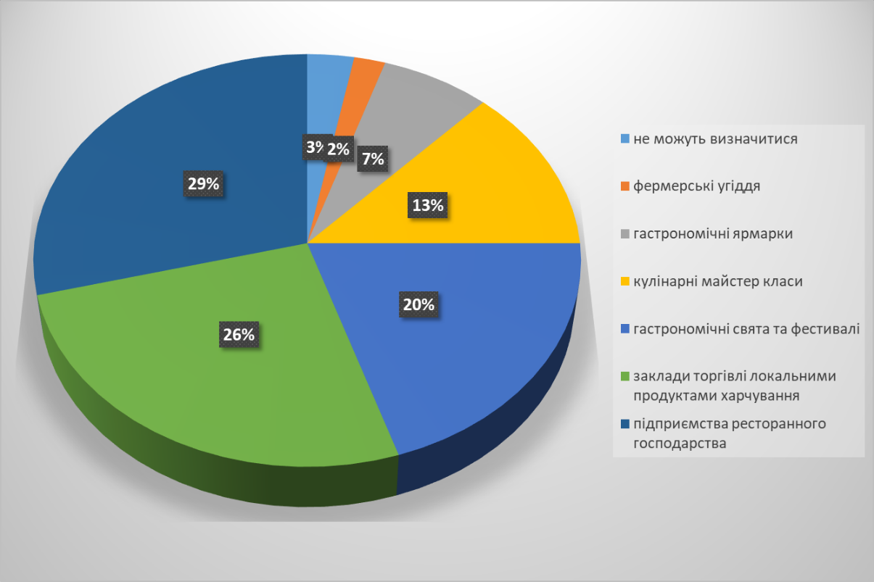
Рис. 1.2. Об’єкти гастрономічного туризму, які користуються попитом у туристів
Джерело: розроблено автором

Для розвитку гастрономічного туризму в країні чи регіоні дуже важливим є наявність закладів харчування, зокрема ресторанів. Червоний гід Мішлен – це найвпливовіший і найвідоміший ресторанний рейтинг, який випускається з 1900 року. Зірка Мішлен являється найвищою нагородою для рестораторів та шеф-кухарів. Зірки Мішлен присуджуються щороку в дуже малих кількостях і легко забираються. Одна зірка означає, що це дуже хороший ресторан в своїй категрії. Дві зірки – страви розглядаються як витвір мистецтва. Три зірки мають ресторани з авторською кухнею та неперевершеною роботою шеф-кухірів, які є геніями своєї справи.
На сьогоднішній день у довіднику Мішлен згадується більше 15 тис. ресторанів, проте не всі вони відзначені зірками, хоча згадка у довіднику вже свідчить про високий рівень кулінарної майстерності. Найбільше зірок Мішлен мають ресторани Токіо – 225 ресторанів, Паража та Кіото – 167 ресторанів у кожному місті, Осака – 139 ресторанів та Нью-Йорку – 65 ресторанів. Рейтинг міст світу за кількістю ресторанів відмічених зірками Мішлен зображено на рисунку 1.3.
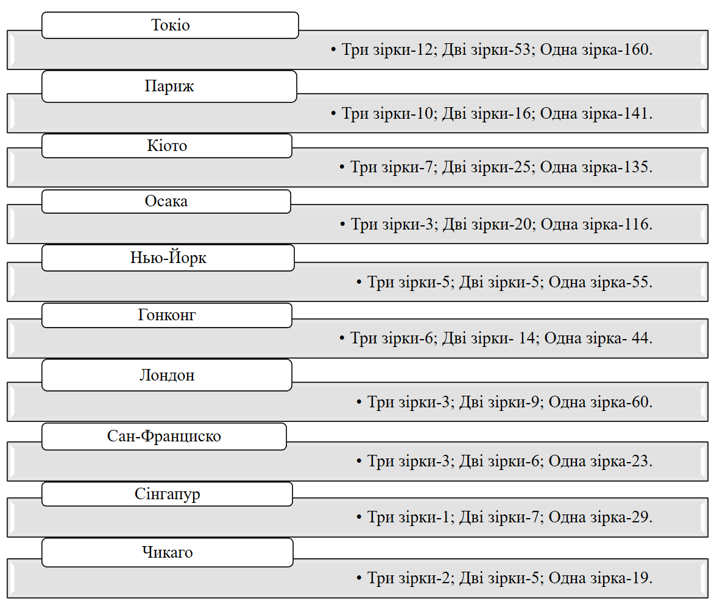
Рис. 1.3. Рейтинг міст світу за кількістю ресторанів відмічених зірками Мішлен
Джерело: розроблено автором

Найкращими ресторанами, відзначними зірками Мішлен, є: Mirazur (Франція), Noma (Данія), Gaggan (Таїланд), Central (Перу), Disfrutar (Іспанія), Piazza Duomo (Італія), The Clove Club (Великобританія), Narisawa (Японія), Odette (Сінгапур) та інші.
Говорячи про Список Всесвітньої спадщини ЮНЕСКО, розуміють, що мова йде про культурні та природні пам’ятки, які знаходяться під захистом та популяризуються для туристів. Крім того, до Списку входять і об’єкти гастрономічного туризму. Це можуть бути як окремі страви, так і вцілому національна кухня країни.
До Списку Всесвітньої спадщини внесені хорвацькі пряники, які випікаються з 16 ст. за майже незмінним з тих пір рецептом; квашена пекінська капуста, що готується у Північній та Південній Кореях; узбецький і таджицький плов, приготування яких важається справжнім ритуалом; азербайджанська долма; італійська «неаполітанська піца».
Вцілому до Списку ЮНЕСКО включено французьку, мексиканську, японську, малавійську кухні. Окремо виділяють Грецію, Іспанію, Італію та Марокко, середземноморська дієта яких оголошена культурною спадщиною.
Французька культура прийому їжі опирається на виборі найсвіжіших продуктів і підборі вина до кожної страви, строгому порядку подачі страв, а також традиції довггих вечер з вишуканою сервіровкою, навіть вдома. Мексиканська кухня цінна тим, що більшість рецептів мають стародавнє походження та нетрадиційні способи приготування.
Японські страви готуються при мінімальній тепловій обробці, для того щоб зберегти первинний смак продуктів з повагою до природи та традицій, що спонукало ЮНЕСКО включити японську кухню до свого списку. Кухня Малаві відома традиціями приготування страв з кукурудзяної муки, а ще жителі цієї країни не їдять м’яса та хліба.
Середземноморська дієта спонукає вживати більше свіжих овочів та фруктів, оливкової олії, червоного вина, їсти менше м’яса та вести здоровий спосіб життя.
Внесення цих об’єктів до Списку Всесвітньої спадщини ЮНЕСКО сприяло розвитку гастрономічного туризму в згаданих країнах [14].
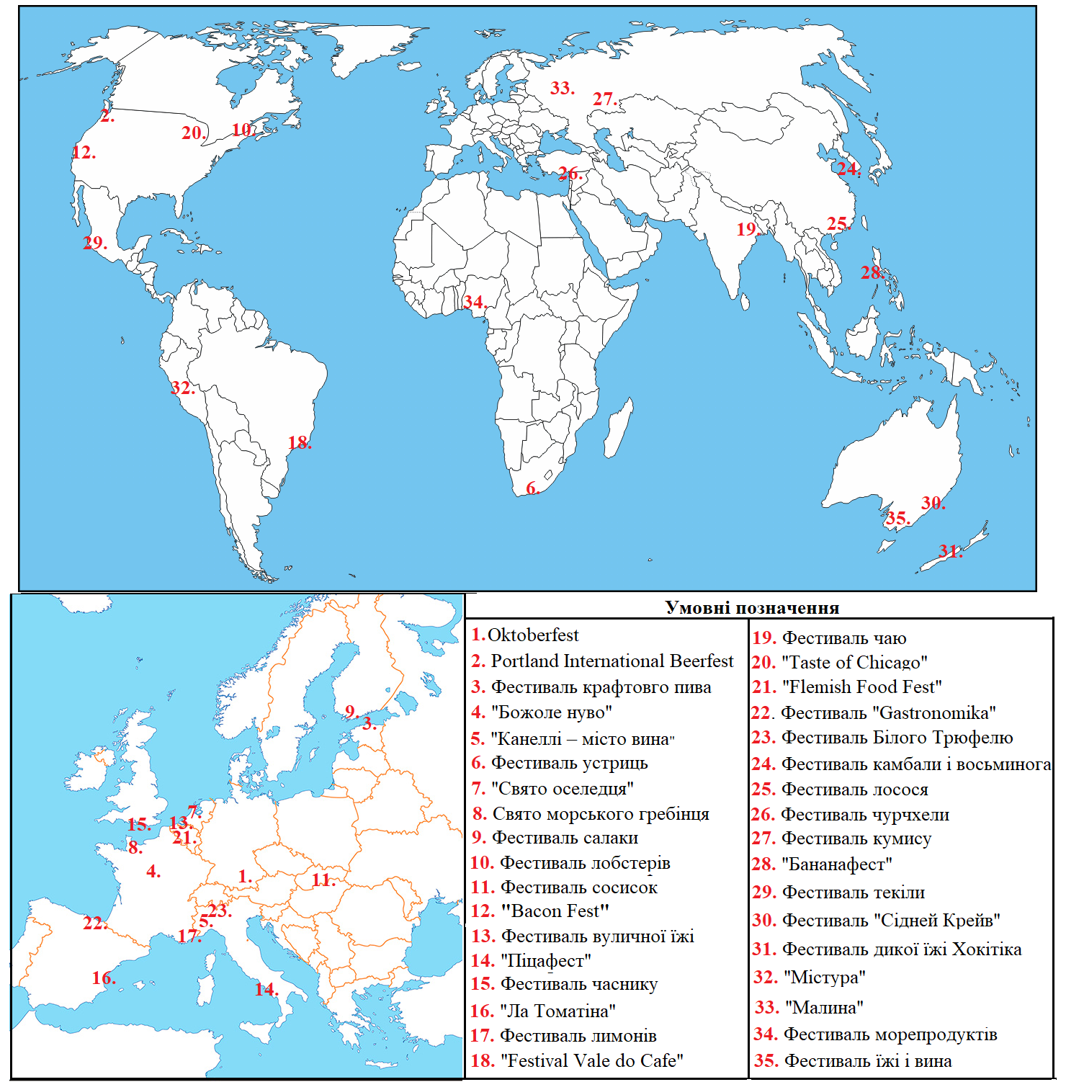
Рис.1.4. Карта гастрономічних фестивалів світу
Джерело: розроблено автором

Зацікавленість гастрономією сприяє і активне проведення гастрономічних свят і фестивалів. У багатьох країнах світу гастрономічні свята є давніми традиціями. Їх полюбляють як місцеві жителі, так, звичайно, і туристи. Гастрономічний фестиваль – хороший привід для подорожі. Карта гастрономічних фестивалів світу зображена на рисунку 1.4. Одними з найпопулярніших фестивалів є ті, які присвячені алкогольним напоям, а саме вину і пиву. Найграндіознішим серед них є легендарний пивний фестиваль Oktoberfest. Починаючи з 1810 р. в Мюнхені (Німеччина) наприкінці вересня щорічно проводиться цей фестиваль, де випивають понад 7 млн. літрів пива, з’їдають 1,5 млн. мюнхенських сосисок, 84 бики, 65 свинних рульок, 500 тис. курей. Його відвідують близько 7 млн. туристів [15].
Також, дуже відомими є інші пивні фестивалі: у Портленді (США), Таллінні (Естонія), Фирзен-Дюлькені (Німеччина), Сіетлі (США), Сінгапурі тощо. На таких фестивалях пропонується від 100 до 250 сортів пива.
Найвідомішим винним фестивалем є «Божоле нуво», який проводиться в Бургундії (Франція) з середини 20 століття. Цей фестиваль присвячений дегустації молодого вина сорту «Божоле», до якого подаються французькі ковбаси та запечана птиця [16].
В Італії щороку проводиться гастрономічний фестиваль «Канеллі – місто вина». Головню метою фестивалю є не лише дегустація вишуканих італійських вин, але й куштування найкращих італійських страв [16].
Дуже популярними є гастрономічні фестивалі присвячені морепродуктам та м’ясу. У Великобританії щороку проходить «Тиждень молюсків і креветок», у ПАР – Фестиваль устриць, у Нідерландах – «Свято оселедця», у Франції – свято морських гребінців Fete de la Coquille, у Фінляндії – Фестиваль салаки [16].
З 1947 р. у містечку Рокленд (США) проходить фестиваль лобстерів. За 5 днів святкування поїдається не менше 10 тис. кг лобстерів. Окрім дегустації, фестиваль пропонує інші різноманітні розважальні заходи: виставки, конкурси, ярмарки, кулінарні змагання та ін.
Найбільший в Європі фестиваль сосисок проходить в Угорщині в м. Бекешчабе. Його відвідують близько 70 тис. туристів. На цьому святі готують сосиски як професійні кухарі, так і місцеві жителі, використовуючи власні оригінальні рецепти. Подібні фестивалі проводяться у Чехії, Фінляндії, Франції, Німеччині та інших країнах.
В Сакраменто (США) проходить фестиваль, присвячений бекону – Bacon Fest. Понад 100 кулінарів з Америки та Європи готують страви зі свинини, навіть м’ясні десерти.
Фестиваль вуличної їжі проходить у Брюселі (Бельгія). Це найбільший фестиваль, присвячений вуличній їжі різних країн світу, в Європі. Протягом трьох днів святкування сто фургончиків годують і розважають понад 150 тис. туристів. Тут представлені японські, китайські, французькі, бельгійські, мексиканські страви. В кінці фестивалю обирають та нагороджують фургончик з найсмачнішою їжею.
У Неаполі (Італія), що є батьківщиною піци, з 1997 р. проходить «Піцафест», на який збираються найкращі піцайоло з Італії та всього світу. Окрім поїдання різноманітних видів піци, проводяться майстер-класи по приготуанню цієї страви, а також конкурси та змагання.
У світі популярності набувають фестивалі, присвячені овочам та фруктам. Так на остові Уайт (Велика Британія) щороку проходить фестиваль часнику. Крім традиційних страв з використанням часнику, тут можна поласувати вишуканими часниковими пирогами, пивом та навіть морозивом зі смаком часнику. Також цей фестиваль славиться своїми музичними традиціями.
Фестоваль «Ла Томатіна» проводиться у Валенсії (Іспанія). Особливістю цього свята є те, що 30 тис. туристів з усього світу з’їжджаються сюди не лише для того, аби поласувати місцевими стравами з використанням томатів, але й взяти участь у масовій перестрілці помідорами. На проведення фестивалю йде більше ста тонн перезрілих томатів. Фестиваль було започатковано у 1945 р.
У м. Ментон (Франція) ще з 30-х років минулого століття проходить щорічний фестиваль лимонів. З лимонів створють величезні фігури казкових героїв. Туристи мають змогу спробувати різноманітні страви з лимонів, апельсинів та грейпфрутів.
У світі є чимало місць та регіонів, відомих потужним виробництвом певного продукту, приготуванням унікальної страви чи напою. Поціновувачі сиру відвідують Францію, Італію, Німеччину, Голландію, Швейцарію, Іспанію, де процес сироваріння досяг неймовірно високої майстерності.
«Сирні» регіони Франції – це Нормандія та Бургундія. Тут виготовляють такі сири як камамбер, брі, канталь, рокфор, бресс та ін. У Французьких Альпах знаходиться Музей сиру, де можна продегустувати найпопулярніші сорти та ознайомитися з процесом їх виробництва.
У Швейцарії існує більше 400 видів сиру. Найпопулярнішими є вашрен-мон-д’ор, грюйер, берн, емменталь та ін. В цій країні можна здійснити поїздку на так званому «сирному поїзді» за маршрутом Монтре – Шато д’О. Турист має змогу покуштувати сир, побачити, як він готується, та помилуватися краєвидами Швейцарії.
В Італії сирними регіонами вважаються Ломбардія, Апулія, Сардинія, Сицилія, Тоскана та інші. Тут виготовляють такі відомі сири як маскарпоне, моцарелла, горгонзола, пармезан тощо. Італійську кухню неможливо уявити без використання сирів [17].
Кава – це один з найпопулярніших напоїв у світі. Кавові тури користуються великим попитом серед гастрономічних туристів. Більше 50 країн світу вирощують каву, таким чином сформувалося 4 географічні зони розвитку кавового туризму: Південна Америка (Бразилія, Колумбія, Венесуела, Перу, Еквадор), Центральна Америка (Домініканська Республіка, Мексика, Гватемала, Нікарагуа, Сальвадор, Ямайка, Коста-Ріка, Куба) , Африка (Кенія, Ефіопія, Танзанія, Конго, Камерун), АТР (Китай, Індія, Лаос, Індонезія, Австралія, Ємен, Папуа Нова Гвінея) [18].
Бразилія – найпопулярніша країна серед «кавових» туристів у світі. Кавові плантації займають половину площі цієї країни. Щороку Бразилія вирощує більше 3 мільярдів кілограмів кавових зерен. В країні налічується 14 регіонів з найякіснішими кавовими плантаціями. Найкращою кавовою фермою Бразилії вважається Fazenda Recreio в регіоні Вале да Грама. Кава цієї ферми неодноразово високо оцінювалася на різноманітніх професійних кавових конкурсах. Всього ферма займає 605,6 га, з яких 240 зайнято кавою [19].
Особливу цінність для цього виду туризму представяє країна Колумбія. За експортом кави Колумбія займає друге місце у світі. У країні є 600 тис. виробників кавової продукції. Туризм кавовими фермами Колумбії стає все більш популярним. Найкращі кавові плантації розташовані в департаменті Антьокія, Кіндийському департаменті та в департаменті Кальдас.
В Індії головними регіонами, де вирощують найкращу каву, є Карнатака, Керала, Тамілнаду. Кавовий туризм в Індії досить поширений, наприклад, у регіоні Карнатака розташований цілий кавовий курорт – Coffee Village Retreat.
В наш час особливою популярністю користуються тури, присвяченні дегустації вин та відвідуванню виноградних плантацій та виноробень. Винний, або енотуризм, представлений у таких країнах, як Італія, Франція, Іспанія, Португалія, Кіпр, Греція, США, Аргентина, Австралія.
Існує легенда, що виноробство було винайдено в Європі на острові Кіпр ще у 3500 році до нашої ери. З часів заснування винної справи і до сьогодні найвідоміше вино на острові випускається під марками КЕО та ЕТКО. Популярними кіпрськими винами також є: Шардоне, Совіньйон Бланк, Каберне Совіньон, Каберне Франк, Каріньян Нуар та ін. На Кіпрі розроблені спеціальні винні маршрути, більшість з них прокладені через околиці муніципалітету Лімассола, що є найбільшим центром виноробства на острові. На Кіпрі функціонує Музей вина у м. Ерімі, у якому можна продегустувати усі види кіпрського вина [20].
Країною, де існує певний особливий зв’язок між вином та культурою народу, є Італія. Ця країна є лідером світу за різноманітністю вин. В Італії виділяють 20 регіонів з виробництва вин, де вирощують більше 300 сортів винограду. Найвідомішим виноробним регіоном вважається Тоскана. Найбільшою гордістю регіону є вино «Vin santo» - солодке десертне вино, яке виготовлене зі в’яленого винограду та має горіхово-абрикосовий присмак. А найвідомішим вином регіону, та всієї Італії загалом, є червоне сухе вино «К’янті».
Ломбардія та Емілія-Романья – найвідоміші виноробні регіони Північної Італії. Тут виготовляють ігристі вина сортів Мерло, Шардоне, Піно Блан. А найвідомішим ігристим вином регіонів є Ламбруско.
В Португалії нараховується 29 виноробних регіонів. Найвідомішими є: Вінью Верде, Дау, Дору, Алентежу, Мадейра, Траз-уж-Мотіш і Байррада. Португальською винною продукцією є класичні білі та червоні вина, мадера, портвейн, мускат і так звані «зелені вина».
Мільйони літрів вина щороку виготовляє Іспанія. У всіх 17 адміністративних регіонах Іспанії знаходяться величезні плантації виноградників. Найвідомішими виноробними регіонами країни вважають Ріоху, Андалусію, Каталонію та Галіцію. Гордістю Іспанії є вино Ріоха. На території однойменної області розкинулося близько 3000 виноградників і 500 виноробень [21].
Отже, у світі існує велика кількість країн та дестинацій гастрономічного туризму. Даний вид туризму досить розвинений у наступних країнах: Франція, Італія, Іспанія, Сінгапур, Китай, Японія, Індія, США, Перу, Мексика тощо. Привабливими для туристів є різноманітні гастрономічні фестивалі, тури до регіонів, які спеціалізуться на виробницті певного конкретного продукту, відвідування ресторанів з особливою кухнею та дегустація страв, внесених до списку Всесвітньої спадщини ЮНЕСКО.

РОЗДІЛ 2. СТАН ГАСТРОНОМІЧНОГО ТУРИЗМУ В УКРАЇНІ

2.1. Аналіз потенціалу України для розвитку гастрономічного туризму

Українська національна кухня, так само як мова, мистецтво, література, вважається кульнурною спадщиною нації. Це пояснюється тим, що вона створювалася впродовж багатьох століть і, таким чином, відбиває певні історичні аспекти розвитку українського народу, а також звичаї і традиції, які йому притаманні. Тому національні кухні різних народів виступають важливим чинником залучення іноземних туристі до країни.
Інститут світової політики у 2011 році провів дослідження, у якому прийняли участь експерти з країн-сусідів України: Румунії, Молдови, Польщі, Білорусії та Грузії. Всього від кожної країни було висунуто від 30 до 50 експертів. Суттю дослідження стало виявлення асоціацій представників різних країн на рахунок України. Результати даного опитуання покзали, що сусідні країни асоціюють нашу державу з «гостинним народом», «національною кухнею та культурою», «літом, відпочинком та фруктами». Таким чином, національна українська кухня є вагомим фактором, який впливає на стимулювання туристичних потоків у країну [4].
За версією Yonderbound (впливова спільнота про подоржі) Україна ввійшла в топ-20 країн з найбільш смачною національною кухнею у світі, чимала роль у цьому належить саме українському борщу та вареникам [22].
Україна, порівняно з іншими країнами світу, має величезний потенціал для розвитку гастрономічного туризму. Окрім історичних та культурних аспектів, цьому сприяють природно-географічні чинники, зокрема: клімат, типи грунтів, рельєф, водні та лісові ресурси. Природа в Україні – найрізноманітніша, що дозволяє розвивати тут різні види сільського господарства та харчової промисловості.
Національним багатством України є грунт, 65% території країни вкрито чорноземом – найбільш родючим грунтом у світі. В країні сконцентрована п’ята частина усіх чорноземів світу, що сприяє розвитку в країні сільського господарства [23].
Це дає змогу вирощувати в Україні зернові культури (жито, пшеницю, гречку, просто і т.д.), зернобобові (горох, квасоля, соя і т.д.), овочеві культури (картопля, морква, буряк, капуста, помідори і т.д.), баштанові культури (гарбуз, кабачок, патісон, кавун і т.д.), плодово-ягідні культури (яблука, груші, сливи, полуниця, смородина і т.д.).
Різномаїття рельєфу та кліматичних зон також впливає на виробництво харчової продукції. Так у різних регіонах України займаються скотарством, свиноробством, птахівництвом, вічарством, а також кролеводством, бджільництвом, тощо, що забезпечує виробництво молока, м’яса, меду і т.д. Це саме стосується і рослинництва. Гірські західні регіони сприятливі для розвитку ягідництва, грибництва, виноградарства; у степових південних регіонах вирощують баштанні та садові культури, виноград, соняшник; у центральних регіонах більш розвинене овочівництво.
Забезпеченння території України водними ресурсами (Чорне та Азовське моря, безліч річок, озер , а також штучних водойм) дає змогу розвивати рибальство. Моря України, які налічують понад 180 видів риби та ракоподібних, є головними постачальниками рибної продукції в країні. Усі інші водойми налічують близько 110 видів риби, проте річковий видобуток риби має менші масштаби виробництва [24].
Одним з важливих об’єктів гастрономічного туризму є відвідування підприємств з виробництва харчової продукції. В Україні діє понад 2000 підприємств харчової галузі, серед них великі, середні та малі підприємства різної форми власності, які забезпечують близько 20% від загального об’єму промислової продукції. Харчова промисловість України включає в себе більше 40 різних галузей: цукрову, спиртову, хлібопекарську, кондитерську, лікеро-горілочну, м’ясну, рибну, виноробну, пивоварну, овочеву, фруктову, олійно-жирову, консервну тощо [24].
Важливим кроком для розвитку гастрономічного туризму в Україні стало заснування у 2013 році громадської спілки «Асоціація сприяння розвитку винного та гастрономічного туризму в Україні». Організація була створена за участі Української корпорації по виноградарству та виноробній промисловості Міністерства аграрної політики і продовольства України, Всеукраїнської асоціації туроператорів України та вищих навчальних закладів.
Асоціація заснована задля розвитку та популяризації винного та гастрономічного туризму в нашій країні, поширення самобутніх традицій національної кухні та виноробства, розробки нового туристичного продукту, пов’язаного з гастрономією та його промоуцією як на території України, так і за її межами.
Щоб забезпечити діяльність гастрономічного туризму в Україні, потрібні кваліфіковані спеціалісти: працівники туристичних фірм, готельно-ресторанного бізнесу, фермери, працівники харчової промисловості тощо. Велика кількість вищих навчальних закладів, коледжів, професійних училищ готують спеціалістів, які можуть забезпечити розвиток даної сфери діяльності. Найбільше подібних навчальних закладів знаходяться у м. Київ, Харківській, Львівській та Дніпропетровській областях. Всього в Україні налічується 111 ВНЗ, які готують спеціалістів туристичної сфери, 46 ВНЗ, що готують спеціалістів готольно-ресторанної справи, 391 коледж та професійне училище, що навчають фахівців в галузі харчової промисловості та 222 коледжа та професійних училищ по підготовці кадрів в сфері сільського господарства.
Великий вклад у розвитку гастрономічного туризму зробив Національний університет харчових технологій у м. Київ. Саме за ініціативи НУХТ було створено «Асоціацію сприяння розвитку винного та гастрономічного туризму в Україні» та організовано Міжнародний науковий семінар «Розвиток винного туризму: Світовий досвід. Теорія. Практика».
Дослідники етнографії виявили, що українська кухня нараховує не менше 4 тис. рецептів різних страв. Чимало страв національної кухні стали символами українського національного кулінарного мистецтва. Символічним для українців є сало – найбільш вживаний продукт національної кухні, а борщ – найпоширеніша і найулюбленіша страва українського народу, яка стоїть на рівні з таким відомими у світі стравами як японські суші, італійська піца, німецькі сосиски, французькі круасани. Борщу існує понад 50 різновидів, кожна область славиться власними особливостями його приготування. До складу цієї страви входить щонайменше 20 видів продуктів які, проходячи різну термічну обробку, надають борщу багатого смаку і аромату. Український борщ стоїть у черзі на внесення до списку Світової спадщини ЮНЕСКО.
Про те, що гастрономічний туризм в Україні починає активно розвиватися, стверджують багато національних науковців. Вони зазначають, що туристичні потоки зростають у тих регіонах, де сконцентровані інтерактивні туристичні послуги, в основі яких лежать звичаї та традиції – фестивалі, народні свята тощо. Гастрономічні події стають факторами підвищення інтересу до гастрономічного туризм. Також вони сприяють розвитку нових напрямів бізнесу, які суміжні з гастротуристичною індустрією, що в свою чергу позитивно впливає на розвиток економіки в країні.
Щороку в Україні проводяться близько ста кулінарних фестивалів та свят, при цьому спостерігається тенденція до збільшення кількості таких заходів. Вересень – найбільш багатий такими подіями, далі йдуть червень, жовтень та серпень. Таким чином, найбільша активність проявляється влітку та восени.
Гастрономічні фестивалі та свята в Україні присвячуються різноманітним стравам: борщу, дерунам, галушкам, голубцям; напоям: вину, горілці, пиву; ягодам та овочам: черешні, полуниці, помідорам, огіркам, кавунам; меду, солодощам тощо (див дод. А).
Виявлено, що більшість гастрономічних подій проводяться в Західній Україні, а саме в Закарпатській та Львівській областях, далі йде м. Київ. Зовсім не проводяться кулінарні заходи в Донецькій, Луганській областях (у зв’язку з воєнними діями) і Черкаській області, хоча там проводиться багато інших фестивалів [22].
В деяких регіонах України улюблені страви та продукти увіковічнили у вигляді скульптур та пам’ятників. Так у м. Полтава зведено пам’ятник полтвській галушці, у м. Ніжин Чернігівської області – ніжинському огірку, у м. Кам’янка - Дніпровська, що на Запоріжжі – пам’ятник «Слава помідору». Скульптура, присвячена поліському деруну, знаходиться у м. Коростень Житомирської області, чорниці – у с. Гукливе на Закарпатті, «бичку-годувальнику» - у м. Бердянськ, що на Запоріжжі, щуці – у м. Кременчук Полтавської області. Пам’ятники кавуну, дині та гарбузу звели у м. Гола Пристань Херсонської області. Улюбленому українському продукту – салу – створили два пам’ятники: у м. Ромни на Сумщині та в Кіровоградській області на трасі Київ –Одеса [25] (див. дод Б).
В нашій країні також діють музеї, присвячені продуктам, стравам, напоям. Наприклад, у м. Львів знаходяться три таких музеї присвячених пиву, шоколаду та салу. У селі Малинівка Харківської області можна відвідати музей горілки. Центр культури вина, або музей «Шабо», розташований у с. Шабо Одеської області. Неординарний музей хліба знаходиться у м. Київ [26].
Щодо ресторанного госпосподарства України, то у цій сфері спостерігається значний розвиток та зростання. В останні роки ресторанний бізнес показує позитивну динаміку після політичної та економічної кризи 2014-2015 рр.
Таблиця 2.1.
Кількість діючих підприємств тимчасового розміщення й організації харчування
Регіон |  | Роки |  |  |  |  | Відношення 2013 р./2018 р., %
 | 2013 | 2014 | 2015 | 2016 | 2017 | 2018
Всього в Україні | 10441 | 8565 | 7926 | 6703 | 7466 | 7535 | - 27,8 %
Вінницька | 142 | 147 | 152 | 123 | 132 | 119 | - 16, 2 %
Волинська | 134 | 124 | 132 | 109 | 115 | 113 | - 15,7%
Дніпропетровська | 495 | 436 | 431 | 365 | 409 | 386 | - 22%
Донецька | 663 | 616 | 269 | 226 | 232 | 204 | - 69,2%
Житомирська | 118 | 112 | 110 | 92 | 91 | 94 | - 20,3%
Закарпатська | 261 | 253 | 248 | 189 | 199 | 211 | - 19,2%
Запорізька | 390 | 378 | 369 | 335 | 368 | 375 | - 3,8%
Івано-Франківська | 248 | 250 | 246 | 207 | 226 | 236 | - 4,8%
Київська | 479 | 435 | 442 | 409 | 439 | 446 | - 6,9%
Кіровоградська | 96 | 99 | 102 | 79 | 83 | 87 | - 9,4%
Луганська | 161 | 155 | 35 | 37 | 37 | 29 | - 82%
Львівська | 877 | 845 | 806 | 646 | 748 | 736 | - 16,1%
Миколаївська | 240 | 228 | 211 | 189 | 230 | 226 | - 5,8%
Одеська | 920 | 821 | 782 | 655 | 748 | 745 | - 19 %
Полтавська | 201 | 200 | 194 | 162 | 175 | 163 | - 18,9%
Рівненська | 108 | 99 | 96 | 81 | 89 | 86 | - 20,3%
Сумська | 102 | 95 | 104 | 98 | 104 | 103 | + 0,9%
Тернопільська | 105 | 99 | 98 | 78 | 87 | 89 | - 15,2%
Харківська | 622 | 582 | 551 | 423 | 459 | 469 | - 24,6%
Херсонська | 195 | 183 | 196 | 172 | 202 | 204 | + 4,6%
Хмельницька | 161 | 155 | 145 | 108 | 115 | 124 | - 23%
Черкаська | 131 | 135 | 131 | 131 | 138 | 132 | + 0,8%
Чернівецька | 138 | 129 | 126 | 94 | 99 | 91 | - 32%
Чернігівська | 158 | 146 | 151 | 139 | 147 | 143 | - 9,5 %
м. Київ | 1955 | 1840 | 1799 | 1556 | 1819 | 1936 | - 1%
Джерело: розроблено автором

Проаналізувавши дані Державної служби статистики України, нами було виявлено, що найбільше об’єктів громадського харчування знаходяться у м. Київ, в Одеській, Львівській, Харківській, Київській і Дніпропетровській областях. За цими ж даними станом на 2018 р. в Україні діяли 4577 закладів громадського харчування. Обсяг ресторанного ринку України оцінюється в 30 млрд. грн [27].
Таблиця 2.2.
Кількість підприємств ресторанного господарства в Україні
Рік  Показник | 2010 | 2011 | 2012 | 2013 | 2014 | 2015 | 2016 | 2017 | 2018
Кількість підприємств РГ | 6093 | 6159 | 5701 | 6061 | 4830 | 4712 | 3992 | 4443 | 4577
Обсяг реалізованої продукції підприємствами РГ (тис.грн) | 7092820,5 | 7851456,5 | 11817699,0 | 15508675,7 | 12521947,2 | 15646635,7 | 20510856,8 | 27699868,5 | 36821629,9
Кількість зайнятих працівників на підприємствах РГ | 63096 | 61155 | 61904 | 61303 | 47917 | 41647 | 43717 | 46308 | 48797
Джерело: розроблено автором

Вцілому по Україні серед закладів громадського харчування найбільш поширеними є кафе і ресторани, і тільки у м. Київ переважають ресторанні заклади типу Fast Food.
У галузі ресторанного господарства спостерігається відхід від сегмента елітних ресторанів до сегмента демократичних. На ринку України переважають ресторани середньоцінової політики. Ця тенденція є ще більш помітною за межами великих міст. Набувають популярності демократичні ресторани, що спеціалізуються на певній національній кухні.
В Україні серед ресторанів національної кухні найпопулярнішою є українська кухна - 36,8%, на другому місці – французька, що охоплює 21%; італійська, кавказька та японська кухні мають по 7,9%, решта 18,5% - інші національні кухні [28].
Хоча в Україні більшість ресторанів представляють українську національну кухню, але ми вважаємо, що відсток таких ресторанів має бути значно вищим для того, аби закордонні туристи в більшій мірі залучалися до української культури.
Відомі українські ресторатори Д. Борисов, Є. Клопотенко, М. Поплавський, М. Гросуляк, О. Александров займаються популяризацією української національної кухні і втілюють цю ідею у створенні своїх ресторанів. Це такі ресторани як «Остання Барикада», «Сто років тому вперед», «Батьківська хата», «Грибова хата» та ін.
Позитивною тенденцією є те, що більшість ресторанів пропагують страви української національної кухні не лише вцілому, але й за внутрішньорегіональними особливостями. Так ресторани гуцульської кухні популярні не тільки в Карпатському регіоні, а й в інших частинах України, наприклад ресторани «Кіфлик» і «Барви» у м. Київ, що спеціалізуються на такій кулінарії. Мережа ресторанів «Чорноморка» представляє Причорноморську кухню у великих містах України.
До роботи в українських ресторанах залучаються шеф-кухарі з іноземних країн, що набуває популярності в останні роки. Національні страви своєї країни звичайно найкраще можуть приготувати власне представники культури. У ресторані San Tori японської кухні працює шеф-кухар із Японії Такаші Кобаяші. В Черкасах багато років працює французький шеф Жан-Луі Дюжер в ресторані «Прованс». Також в Україні працюють грузинські кухарі Тимур Гомурашвілі та Трістан в ресторанах національної грузинської кухні.
Наразі у світі спостерігається тенденція до ведення здорового способу життя, важливу роль у цьому відіграє харчування. Цей фактор активно проявляється і в ресторанному бізнесі України. Багато закладів харчування пропагують корисне харчування, прикладом цього можуть бути відомі мережеві заклади Fresh Line, Salateira, Salatnik тощо.
Актуальною є тенденція до створення відкритих кухонь в ресторанах, коли на очах у клієнта готують його замовлення. Вважається, що таким чином клієнт переконується в якості приготовленої страви. Наразі у відкритих кухнях готують не лише суші, а і м’ясо, піцу, бургери тощо.
Напрям вегетаріанство стає все більш популярним у світі і в нашій країні. Тому зростає попит на вегетаріанські ресторани, а також багато закладів пропонують в своїх меню вегетеріанські та пісні страви.
В Україні розвиваються швидкими темпами пивні ресторани (паби, бари), адже наша країна передусім ментально є пшенично-ячмінною, а не виноградною. Сировину для вготовлення пива легше виростити і придбати, пиво дозріває значно швидше, аніж вино. Крафтове пиво є досить популярним серед споживачів.
Отже, в Україні є великий потенціал для розвитку гастрономічного туризму. Впершу чергу це зумовлено сприятливими природно-географічними чинниками, які проявляються в помірному кліматі, водних та грунтових ресурсах і різноманітному рельєфі. В країні функціонує ряд навчальних закладів різної форми, які готують спеціалістів в даній галузі. Для розвитку кулінарного туризму в Україні існує «Асоціація сприяння розвитку винного та гастрономічного туризму». Наша країна має значні можливості для ведення цього виду туризму, адже тут наявні такі ресурси: ресторани національної кухні та інші заклади харчування, кулінарні події та фестивалі, відповідні музеї і пам’ятки та велика кількість підприємств харчової промисловості.
2.2. Гастрономічні відмінності між регіонами України

Національна кухня – важливий компонент культури нації. Це відображення історії народу у кулінарії. На формування української гастрономії вплинули такі чинники:
- розміщення території країни на перетині торгівельних шляхів з Півночі на Південь і зі Сходу на Захід;
- сприятливий клімат та різноманітні біологічні ресурси;
- вплив різних етнічних груп, які проживали на території України: греки, турки, німці, угорці тощо.
Хоч безліч продуктів і страв є поширеними по всій території нашої країни, для кожного регіону притаманні свої певні гастрономічні особливості.
Дослідивши кулінарні особливості всієї України та виявивши спільні і відмінні риси, нами було виокремлено вісім гастрономічних регіонів: Карпатський (Львівська, Чернівецька, Івано-Франківська, Закарпатська області), Західно-Поліський (Волинська, Рівненська, Житомирська області), Подільський (Тернопільська, Хмельницька, Вінницька області), Центрально-Столичний (Чернігівська, Київська, Черкаська, Кіровоградська область), Північно-Східний (Сумська, Харківська, Полтавська області), Донецько-Придніпровський (Луганська, Донецька, Запоріжська, Дніпропетровська області), Причорноморський (Одеська, Херсонська, Миколаївська області), Кримський. Карта гастрономічних регіонів України зображена на рисунку 2.1.
Західно-Поліський гастрономічний регіон. Картопля є найвживанішим продуктом в регіоні. Поширеними є такі страви з картоплі як деруни, картопляники, зрази з начинкою тощо. Популярною стравою на Поліссі є борщ: традиційний червоний, щавлевий, капустяк тощо.
Ще з давніх часів у регіоні часто вживаними стравами є каші. Їх переважно варять з пшона та гречки і вживають з молоком чи шкварками. Часто готують кашу-розмазню на сироватці або маслянці.
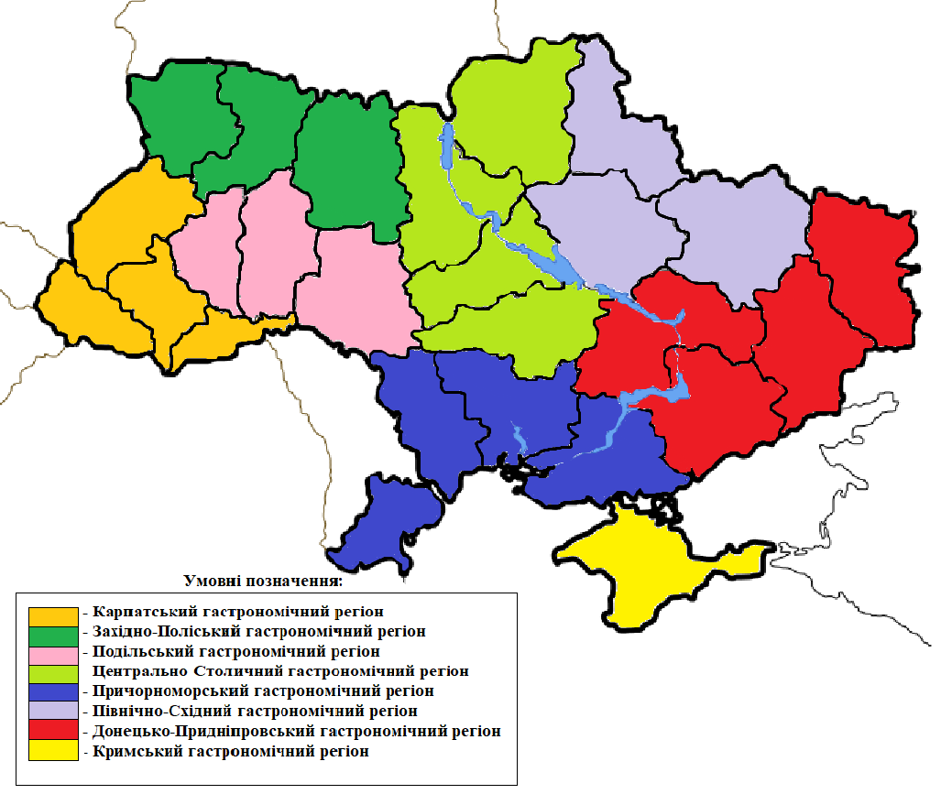
Рис.2.1. Карта гастронмічних регіонів України
Джерело: розроблено автором

На Поліссі поширені бобові рослини, зокрема горох і квасоля. Їх споживають як у вареному вигляді, так і як начинки для пиріжків.
Серед м’ясних продуктів переважає свинина, яловичина, птиця як домашня, так і дичина. З м’яса готують сальтисон, печене стегно, ковбасу, мацик тощо. Характерним є те, що для приготування цих страв використовують лісові ягоди (журавлину, чорницю, суницю) та гриби (лисички, опеньки, білі). Унікальною в регіоні м’ясним делікатесом є мацик. Це сиров’ялена м’ясна страва, приготовлена шляхом тривалого зберігання шлунка свині, щільно запоненого м’ясом і приправленого спеціями. Його підвішують на горищі на 3-9 місяці для висихання.
Щодо молочних продуктів, то з них роблять гуслянку, ряжанку, мачанку. Ці страви готуються з використанням молока та сметани шляхом термічної обробки за різними технологіями.
Оскільки Полісся – край лісів, то традиційно готують багато страв з грибів. Їх сушать, маринують, щоб використовувати взимку та навесні. Характерними для регіону є такі грибні страви як юшка, вареники, пиріжки, підливи, зрази, голубці тощо.
Так як край багатий на водні угіддя, то рибні страви також широко поширені серед місцевих жителів. Селяни регіону готують супи з раків, каші і галушки з раковим м’ясом, рибну юшку.
Ягоди та фрукти вирощують як у своїх садах, так і збирають дикорослі у лісах. З них готують відомі поліські напої, а саме узвари та киселі. Також виготовляють кваси із березового соку, а також фруктів та ягід. Популярний квас цібере виготовляється з житньої або вівсяної муки, журавлини, брусниці, меду і т.д. З меду виготовляють медовуху, а ще такі напої як суботні та сита. Популярними є алкогольні напої, які називаються наливками та настоянками. Наливки готуються з використанням вишень, слив, бузини, ожини тощо, а настоянки – на звіробої, чебреці, м’яті тощо [24].
Карпатський гастрономічний регіон. Карпатська національна кухня нараховує тисячі рецептів: борщі, борошняні вироби, м’ясні страви, страви з рослинних і молочних продуктів, трав’яні та медові напої тощо.
М’ясні страви представлені кручениками, завиванцями, фаршированною птицею та овочами, швигованим салом. Такі страви мають складний процес приготування. Щоб зберегти аромат і соковитість м’яса, воно піддається багатьом етапам термічної обробки: спочатку варіння або обсмаження, а потім тушкування чи запікання. Своїми смаковими характеристиками особливо вирізняються м’ясні страви в порційних горщиках. Для них вирощують овець, кіз, корів, свиней та птицю, а також займаються полюванням.
Популярним продуктом є сало. Його вживають сирим, смаженим, солоним, вареним, копченим. Сало використовують навіть у солодких десертах (солодкі крученики, сало в шоколаді по-львівськи). Край багатий рибними ресурсами, тому поширеними є рибні страви: запечений в сметані карась, тушкована з хроном щука, тушкований з цибулею короп, форель з білими грибами та раками та ін.
Характерною особливістю страв карпатського регіону є використання великої кількості прянощів та приправ: селери, анісу, любистку, кмину, м’яти, перців, часнику тощо.
Візитною карткою Карпат у гастрономічному плані є мамалига – густо зварена каша з кукурузного борошна або крупи. Її вживають замість хліба, подоють до столу з сиром, грибами, шкварками тощо, у вигляді молочного супу, смажать на олії чи салі.
В Карпатах поширеним є сироварство, а найвідомішим сиром є бринза, що виготовляється з овечого, козячого, рідше коров’ячого молока.
Карпатський регіон сприятливий для вирощування винограду. Тому цей край відомий виробництвом вина, а саме червоного сухого вина. Окрім традиційного виноградного вина також виготовляють ягідні вина із бузини, вишень, малини, смородини, горобини, суниць, журавлини тощо [29].
Подільський гастрономічний регіон. Поділля завжди було відоме своїми фортифікаційними спорудами, що зумовило формуванню такої кухні, страви якої могли б зберігатися тривалий час. Для цього використовували м’ясо дичини (оленина, свинина), яке в’ялили, засолювали або варили і заливали витопленим салом. В кожному замку була своя броварня, тому пиво використовували не лише як напій, а й варили пині супи та борщі, а також робили випічку. Деякі з цих страв збереглися і готуються й в наш час.
Борщ на Поділлі варять не лише на свинячих реберцях, а й на буряковому квасі, популярними є борщі з карасями. Карасі для токого борщу сушать чи смажать. Також відомі рецети борщу з пшоняною кашею, яка вариться на раковій юшці. В борщі можуть додавати сушені фрукти, наприклад вишні або чорнослив.
Цікавою для цього регіону є така страва як фруктовий чи ягідний холодний суп, який готують з полуниці, черешні та інших ягід. Поширеними стравами є оладки з кульбаби, пиріжки з калиною, коцюруби (страва з товченої картоплі з галушками), манзарики (пиріжки з сиром та зеленню).
Хоча сало є поширенною стравою по всій Україні, на Поділлі воно є особливим, і називають його «мармуровим» через тонкі прошарки м’яса та ніжність продукту. Сало зазвичай вживають з вінницьким хроном, який славиться своєю міцністю. Говорячи про Поділля, не можна не згадати цікавий місцевий делікатес, а саме - чорну ковбасу («зіньківська ковбаса»). Чорного забарвлення їй надає те, що перед випіканням її натирають кров’ю. Традиційними подільськими стравами є ведерей (картопляна ковбаса), шюпініс (горохова каша з картоплею та свининею), бігос (мікс свіжої та квашеною капусти з різними видами м’яса) [30].
Північно-Східний гастрономічний регіон. Кухня даного регіону характеризується поживністю та різноманітністю. Серед м’ясних продуктів переважає свинина. З неї готують різноманітні срави: душенину, шинку, ковбасу, кров’янку, начинені кашами свинячі кишки, смажені поросята, варені свинячі голови, шпундру (свиняча грудинка на буряковому квасі), холодець. Цікавим є факт, що раніше туші овець та волів готували цілими, коли влаштовували великі бенкети.
В їжу вживають смажених, печених, варених курей, гусей, качок, індиків. З м’яса тварин та птиці варять юшки, найпопулярнішою з яких є юшка з локшини та курятини. Найвживаніша м’ясна страва – сало.
Серед круп популярними є пшоно, гречка, ячмінь, овес. Їх готують на воді або на молоці. Поширеною стравою є куліш – густий суп на пшоні чи гречці. Відомою стравою регіону є борщ з галушками.
Серед овочів поширеними є червоний буряк, часник, цибуля, капуста, редька, огірки. Їх споживають у сирому вигляді, в салатах, як начинки для пиріжків та смаження м’ясних та овочевих страв. Фрукти та ягоди вживають у свіжому, сушеному та соленому вигляді. З них варять кисіль, готують кваси, узвари, переробляють на варення та повидло. Алкогольними напоями в регіоні є брага, горілка, медовуха, пиво. На основі горілки роблять настоянки на травах та сушених ягодах і фруктах [31].
Причорноморський гастрономічний регіон. У Причорноморському регіоні кухня сформувалася завдяки наявності моря, велих рік, безлічі озер, а також одночасному проживанню на даній території більше 100 етнічних груп.
Найбільш уживаним продуктом звичайно є морська та річкова риба. З риби готують найрізноманітніші страви: битки, котлети, паштети, супи, юшки, пироги; фаршировану, запечену, смажену, варену, в’ялену, копчену, засолену та іншу рибу. Відомою на Одещині є рибна страва під назвою форшмак – паштет з оселедця з зеленню та відвареними яйцями.
В цих краях готують понад 40 видів юшки і рибного супу. Юшка від супу відрізняється тим, що до неї додають алкоголь для аромату, а в суп – ні. До риби і юшки готують особливий соус – льок. Це дуже солоний перчений часниковий соус.
В останні роки популярності набули такі продукти як устриці, равлики та молюски. Вони вважаються делікатесом і вживаються як в сирому, так і в приготовленому вигляді.
Цей регіон є сприятливим для вирощування баклажанів, кабачків, помідорів, спаржі тощо. Їх готують різними способами: на грилі, запікають, смажать, фарширують.
Щодо солодких страв, то в Причорномор’ї дуже популярними є десерти з кавуна. З нього готують сорбет, бекмес (варення з кавуна). Популярною випічкою є пиріг-мазурка (пряний кекс з сухофруктами та горіхами), коржики-шуляки (коржики з прісного тіста з маком, медом, вкриті солоною карамеллю), лимонні та апельсинові тарти, пряні пончики (маленький кексик з імбирем, корицею та мускатним горіхом).
Смакові якості місцевих вин не поступаються знаменитим сітовим брендам. Тут виготовляють сухі білі, червоні та рожеі вина: Каберне-Совіньйон, Шардоне, Аліготе, Совіньйон-Блан та інші. Південні регіони також відомі виготовленням коньяку високої якості.
Донецько-Придніпроський гастрономічний регіон. Національна кухня регіону сформувалася під впливом існування на цих територіях в ХVII-XVIII ст. козацької держави. Деякі козацькі страви дійшли до нашого часу, наприклад куліш. Це страва, яка готується з пшона та картоплі, заправляється для ситності і смаку різними продуктами: олією, яйцем, сушеною рибою, підсмаженим салом з цибулею тощо.
Регіон вважається батьківщиною справжнього українського борщу. Його готують на м’ясному бульйоні, пісний, з додаванням квасолі і без, з шкварками, салом, рибою, з підстамаженим борошном та зеленню.
Так як регіон багатий на водні ресурси, зокрема Азовське море та ріки Дніпро і Сіверський-Донець, то поширеним продуктом є риба. З такої риби як сом і короп готують юшку по-дніпровськи, з поєднання різних видів риби – юшку щерба; існує чимало рецептів фаршированої риби, зокрема щуки, а також засоленої та в’яленої. На Дніпропетровщині популярною стравою є форшмак з оселедця.
Найпоширенішими м’ясними продуктами в регіоні є яловичина, свинина та птиця. Традиційною святковою стравою Східної України є гомілка по-донбаськи – попередньо замариноване м’ясо, яке запікають у тісті (фользі).
Улюбленою стравою регіону є окрошка. Існує понад 50 рецепців цієї страви. В традиційний рецепт входять відварені яйця, м’ясо, редис, зелень, огірки, що заливаються квасом і сметаною.
На картопляному крохмалі з додаванням свіжих ягід і фруктів виготовляють киселі та кондитерські вироби. А найпопулярнішим видом тіста є прісне, з якого готують галушки, вареники, лемішки, шуліки, коржі, вергуни [32].
Центрально-Столичний гастрономічний регіон. Регіон вирізняється великою різноманітністю борошняних страв. Поширеною стравою є вареники, для їх приготування використовуються найрізноманітніші начинки: м’ясо, картоплю, капусту, гриби, різноманітні ягоди. Цікавими є вареники «з таком» - це начинка зі смаженого сала з борошном та цибулею. На Чернігівщині популярними є пиріжки з калиною.
Борщ традиційного готують щонайменше з двох видів м’яса, до нього у регіоні подають пишні пампушки з часником, що найбільш характерно для Черкащини.
Візитними картками Київщини є котлета по-київськи та київський торт. Котлета готується з відбитого курячого філе з шматочком масла всередині, яка смажиться у фритюрі. А торт готують з білково-горіхових коржів та крему «Шарлот».
Цікавими ставами регіону є шпундря з буряками (смажена свиняча грудинка, зварена в буряковому квасі), шарпанина (рибна запіканка), пундики (коржі з смаженою цибулею), мандрики (паляниця з сиром), саламаха (зварене гречане тісто). Досить поширеною стравою є крученики – м’ясні рулетики з різними начинками: чорносливом, горіхам, фаршем, паштетом та ін.
Різновидами горілки в регіоні є сивуха, мокруха, чикілдиха. На їх основі роблять настоянки: ганусівка (на анісі), айвовка (на айві), дернівка (на трерні чи кизилі), варенуха (з узваром на меду) [33].
Кримський гастрономічний регіон. Цей регіон вирізняється з-поміж інших регіонів тим, що тут проживає окрема етнічна група – кримські татари, тому тамтешня кухня має суттєві відмінності від гастрономічних особливостей континентальної частини України.
М’ясо є основою харчових традицій. Місцеві вживають конину, баранину, яловичину, але не свинину. Найпопулярнішими м’ясними стравами є плов, чебуреки, долма, шиш-кебаб, ечпочмак та ін.
Солодкі страви представлені пахлавою, варенням з пелюстків троянд, шекер кийиком, катламою тощо. Традиційними напоями є кумис, айран, буза, катик. Крим відомий білими, рожевими, червоними, сухими, солодкими винами [24].
Отже, за схожими кулінарними особливостями можна виокремити наступні гастрономічні регіони України: Карпатський, Західно-Поліський, Подільський, Центрально-Столичний, Північно-Східний, Донецько-Придніпровський, Причорноморський, Кримський.

2.3. Дестинації гастрономічного туризму в Україні

Дослідивши регіони України, можна сказати про те, що країна багата на туристичні ресурси, зокрема на ті, які пов’язані з гастрономічним туризмом. Наразі в Україні сформувалося декілька гастрономічних центрів, що поєднують в собі різні види ведення гастрономічної діяльності. Таким центрами є міста Львів, Київ, Одеса, Харків, Полтава та інші міста, містечка та села. Наприклад, м. Львів вважається гастрономічною столицею України. Львівські ресторани і кав’ярні є не менш популярними ніж музеї, а гастрономічні екскурсії містом стають все більш поширеними. Вважається, що саме Львів задає тон гастротуризму в Україні, пропонуючи багато концептуальних закладів, інтерес до яких привертають місцеві легенди та оповідки, а також експерименти з місцевою кухнею.
Світова традиція проведення деяких гастрономічних фестивалів налічує десятки та навіть сотні років. Для України це явище є досить новим, проте воно розвивається швидкими темпами. Щорічно в Україні проходить близько 100 гастрономічних фестивалів та свят, більшість з них стають традиційними (див. дод. В).
На Закарпатті проходить найбільша кількість гастрономічних фестивалів в Україні – більше 20 щорічно. Сезон проведення кулінарних свят припадає на кінець літа та початок осені. Найбільше фестивалів приймають м. Ужгород та м. Мукачево. Більшість фестивалів Закарпаття присвячені вину, сирам та стравам місцевої кухні. Так у м. Мукачево напередодні Старого Нового року проходить фесиваль «Червоне вино». Він започаткований 1996 р. і вважається наймасовішим винним фестивалем України, адже його відвідують понад 50 тис. гостей. На заході дегустується біле, червоне та рожеве вино як у гарячому, так і у холодному вигляді, за бажанням – з корицею чи медом. Свято супроводжується різдвяною шоу-програмою та поїданням місцевих страв. Найкращі виробники вина отримують призи [24].
З 2002 р. у м. Рахів у вересні традиційно відбувається щорічний фестиваль «Гуцульська бриндзя», який представляє найкращі здобутки гуцульщини, а саме побут, культуру, гостинність та кулінарію. Тут можна спробувати традиційні молочні продукти Закарпаття з овечого, коров’ячого та буйволячого молока, а також ознайомитися з технологією їх виробництва.
Велика кількість фестивалів проходить і у столиці України. Фестивалі, що проводяться у м. Київ, мають не тільки національне підгрунття, а й пов'язані зі світовими кулінарними трендами. Наприклад фестиваль Здорової Їжі «Best Food Fest», який проходить з 2012 р. у березні, присвячений питанням здорового харчування. У програмі фестивалю – майстер-класи від кращих шеф-кухарів не тільки України, а і Європи; дегустація близько 100 смачних та корисних страв; відвідування лекцій дієтологів щодо правильного харчування. Також у Києві проходять фестивалі морозива, борщу («Борщ Фест»), вуличної їжі, солодощів («Цукерки та Пундики», «SWEETs Fest»), віскі та крафтового пива [34].
У Львові щороку відбувається близько 10 гастрономічних подій: «Дні глінтвейну у Львові», «Львів на тарілці», «Свято Хліба», «На каву до Львова», Свято сиру і вина та ін. Фестиваль «На каву до Львова» з 2006 р. проводиться кожного вересня протягом 4 днів. На цей фестиваль з’їжджаються любителі кави не лише з України, а й з інших країн. Львівські кав’ярні представляють ароматний напій за рецептами з різних куточків світу на Кавовій ярмарці. До кави пропонуються різноманітні вишукані десерти. Результатом цього фестивалю є визначення найкращої кав’ярні м. Львів [35].
З 2008 р. у Львові відбувавється Національне свято шоколаду. Захід збирає найкращих виробників солодкої продукції з усієї України. На святі можна покуштувати цукерки, торти, тістечка, гарячий шоколад тощо. Родзинкою фесивалю є виставка шоколадних скульптур та інсталяцій [36].
Полтавщина також цікава своїми гастрономічними подіями, зокрема Фестивалем полуниці, Святом сала, фестивалем «Пливе щука з Кременчука», Святом Полтавської галушки та ін. Звичайно, наймасштабнішим серед них є міжнародний фестиваль «Полтавська галушка». На святі можна пройти майстер-клас з приготування галушок та їх продегустувати. Окрім цього, майстри традиційних ремесел проводять масштабні виставки-продажі своїх виробів. Цікавинкою фестивалю є реконструкція традиційного полтавського весілля XIX ст. [37].
На Житомирщині у м. Коростень проводиться щорічний фестиваль дерунів. Впродовж свята готують та дегустують страви з картоплі, в основному – деруни. Відвідувачі можуть проголосувати за найсмачніший картопляний виріб. На фестивалі безкоштовно пригощають дерунами людей, які народилися в день проведення свята, які мають прізвище «Дерун», молодят, які одружилися в цей день [38].
7-8 жовтня в м. Кам’янці-Подільсткому що на Хмельниччині відувається традиційний осінній пивний фестиваль «Октоберфест». Це веселий фестиваль смачного пива, цікавих розваг та повітряних куль. До різноманітних видів пива пропонуються смачні страви, а родзинкою свята є польоти на повітряних кулях [39].
Цікавою дестинацією в гастрономічному туризмі є музеї присвячені стравам та продуктам. Народний музей хліба знаходиться у Києві і був заснований у 1981 р. Експозиція музею налічує понад 2000 експонатів, серед яких представлено короваї з різних частин України, а такаж різновиди хліба інших народів. Більше 100 експонатів присвячені сільськогосподарським культурам, а саме ячменю, пшениці, вівсу та ін. В музеї можна дізнатися історію розвитку хліборобства на території України [24].
Музей шоколаду «Країна Шоколандія» розташований у м. Львів та заснований компанією «АВК», Історичним музеєм та владою міста. Тут можна побачити видатні пам’ятки архітектури, такі як Колізей, Біг-Бен, Пізанська вежа, Ейфелева вежа та ін. у мініатюрній формі, виготовленими з шоколаду. Туристи мають змогу скуштувати різноманітні шоколадні вироби та ознайомитися з секретами їх приготування. Подібний музей є і в Одесі.
Унікальний музей-ресторан «Сало» відкрився у 2011 р. у Львові. Тут можна побачити унікальні картини із сала, створені сучасними митцями. У музеї-ресторані можна скуштувати 35 страв із сала, а родзинкою є десерт «Сало в шоколаді».
На територї лікеро-горілчаного заводу в с. Малинівка Харківської області існує музей горілки. Тут представлено понад 100 експонатів, які тим чи іншим чином пов’язані з цим напоєм: чарки, самогонні апарати, сувенірні значки, графини, сучасні та старовинні пляшки тощо. Туристам пропонується екскурсія заводом та дегустація напоїв.
Музейно-культурний комплекс пивної історії «Львіварня» відкритий у 2005 р.у м. Львів. Цей заклад розташований на площі 2000 квадратних метрів, має 10 виставкових залів з понад 200 експонатів, присвячених історії пива, технології його виготовлення, та дегустаційною залою. Тут можна спробувати власноруч зварити пиво чи уявити себе барменом.
Центр культури вина Shabo в Одеській області був створений для того, щоб підвищити культуру споживання благородних напоїв. Він розміщений на базі комплексу компанії «Shabo», що являє собою високотехнологічне підприємство з виробництва вина в Україні, оснащене обладненням нового покоління. Тут знаходяться старовинні винні підвали, дегустаційні зали, експозиції зі скульптурами та архітектурою сучасного мистецтва. У музеї постійно проводяться різноманітні заходи, спрямовані пробуджувати в людях повагу до вживання вина, як до багатовікової традиції, виховувати усвідомлення того, що це не тільки благородний напій, а й частина світової історії виноробства [40].
На більшості підприємств харчової галузі, звичайно, немає власних музеїв, проте багато з них організовують екскурсії, щоб продемонструвати потужності та технології виробництва продукції, а також ознайомити з асортиментом та провести дегустації. Серед виноробних підприємств залучаються до розвитку гастрономічного туризму такі виробники даної продукції: Виноробне господарство князя Трубецького (с. Веселе Херсонської області), Будинок марочних коньяків «Таврія» (м. Нова Каховка Херсонської області), Винарня «Колоніст» (с. Криничне Одеської області), Винарня Grande Vallee (с. Великодолинське Одеської області), Винарня «Бейкуш» (с. Чорноморка Миколаївської області), Виноробний комплекс «Чизай» (м. Берегове Закарпатської області), Винзавод «Леанка» (с. Середнє Закарпатської області), Дегустаційний підвал «Старий підвал» (м. Берегове Закарпатської області), Винарня Олександра Ковача (м. Ужгород).
Наприклад, на Виноробному господарстві князя Трубецького під час екскурсії покажуть виноградники та розкажуть про принципи вирощування і збору винограду, ознайомлять з способами виробництва вина, проведуть старовинними винними підвалами. Наприкінці екскурсії туристів пригостять фірмовими винами : «Наддніпрянське», «Оксамит України», «Перлина степу».
На Винзаводі «Леанка» можна побувати у старовинних Середнянських винних підвалах довжиною більше 4 км, які були закладені у 1557 р. В підвалах знаходяться величезні винні дубові діжки, а також дегустаційна зала [41].
За даними Держстату станом на 2018 р. в Україні нараховується 401 підприємство з виробництва молочної продукції, з яких 367 спеціалізуються на виготовленні масла та сиру. Проте далеко не кожне підприємство створює високоякісну крафтову продукцію, якою можна привабити гастротуристів. Найкращими сироварнями в Україні є: Коза Чка (с. Наталія Житомирської області), Крафт-сироварня Орловських (с. Покровка Кіровоградської області), Селизька сироварня (с. Нижнє Селище Закарпатської області), Сири від фермера (с. Нововознесенка Запорізької області), Закарпатське руно (с. Нижні Ворота Закарпатської області), Бабині кози (с. Галайки Київської області), Доообра ферма (с. Івки Київської області), Генацвале (с. Саранчуки Тернопільської області) та ін. [27].
На Селиський сироварні виробництво сиру відбувається за швейцарською технологією і лише з натуральних продуктів. Підприємство виготовляє три види фірмових сирів: «Селизький», «Нарцис Карпат» та «Хуст». Туристам продемонструють обладнані підвали, де відбувається процес дозрівання продукції, та залучать до дегустації [41].
В Україні працюють 20 великих кондитерських підприємств: АВК, Бісквіт-Шоколад, Бісквітна фабрика, Вінницька кондитерська фабрика, Житомирська кондитерська фабрика, Рошен, Стріла, Ярич, Вацак, Конті, Світоч, Міленіум, Кондфіл, Харків’янка, Україна, Кременчуцька кондитерська фабрика, Монделіс Україна, Полтавакондитер, Чортківська кондитерська фабрика.
Дуже відомими в Україні є кондитерські фабрики Рошен. Для всіх бажаючих тут проводять екскурсії. Окрім ознайомлення з процесом виробництва та дегустацією солодких виробів, під час такої екскурсії відвідувачі можуть створити упаковку для цукерок за власним дизайном.
Щодо ресторанів, то для туристів найбільш цікавими будуть ресторани української кухні. Крім традиційних страв, а саме борщу, вареників, сала, можна скуштувати осучаснені страви. Серед найкращих ресторанів виділяються наступні: «Канапа», «Остання Барикада», «Sho», «Barvy», «Сто років тому вперед», «Хуторець на Дніпрі» у м. Київ; «Грибова хата», «Курінь», «Коруна», «Сімейна ресторація Мулярових» в Івано-Франківській області; «Голодний Микола», «Кумпель», «Чорний кіт», «36 По» у м. Львів; «Bernardazzi», «Maman», «Дача», «Фарширована риба» в м. Одеса; «Ресторація Шпігеля» у м. Хмельницький; «Велюров» у м. Чернігів та ін.
Так наприклад, ресторан «Канапа» в м. Київ відомий поєднанням старовинних автентичних рецептів і сучасних технологій приготування. У ресторані можна скуштувати смажений телячий мозок, борщ зі свинячими вушками, голубці з козиним м’ясом та інші незвичні страви. Вони подаються в оригінальному посуді.
Незвичайним рестораном української кухні є заклад «Сто років тому вперед» у м. Києві. Гасло ресторану – українська кухня сучасна і вміє дивувати. У закладі не пригощають традиційним борщем з пампушками, бо тут представлена нова сучасна форма української кухні з власними рецептами, але традиційним походженням. Цікавими стравами ресторану є: закуска з бджіл; кавун гриль з сиром, гострою ліщиною та хрумким беконом; салат з томатами та черешнею; фіолетова капуста з сосновими шишками; «Три стани меду»; оселедець з кропивою та гарбузом тощо [42].
У ресторані «36 По», що у Львові, намагаються об’єднати інновації та традиції, адже на їх поєднанні з’являється нова українська кухня. Мета закладу – вивести українську кухню на міжнародний рівень. У меню ресторану: баранячі язички в соєво-імбирному соусі; смажені раки з соусом із пацерів креветок; вареники з качиним м’ясом; карпатська форель із соусом з фенхеля; пивне морозиво тощо.
Отже, в Україні сконцентрована велика кількість гастрномічних дестинацій. Кулінарні свята та фестивалі стають все більш популярними; вони проводяться у всіх регіонах і вирізняються місцевим колоритом та традиціями. Цікавими для туристів можуть стати музеї, присвячені окремим продуктам та напоям, і підприємства з виробництва харчової продукції. Ресторани української національної кухні намагаються відходити від традиційних страв і йти в ногу з сучасними світовами тенденціями ресторанного бізнесу.

РОЗДІЛ 3. ПРОБЛЕМИ ТА ПЕРСПЕКТИВИ РОЗВИТКУ ГАСТРОНОМІЧНОГО ТУРИЗМУ В УКРАЇНІ

3.1. Проблеми розвитку гастрономічного туризму в Україні

В ході дослідження було виявлено, що Україна має достатні можливості для розвитку гастрономічного туризму. Проте на сьогодні даний вид туризму в країні знаходиться на початковому етапі становлення. Це пояснюється наявністю низки проблем, які стоять на перешкоді успішного розвитку гастрономічного туризму в нашій державі. Проблеми розвитку гастрономічного туризму в Україні зображено на рисунку 3.1.
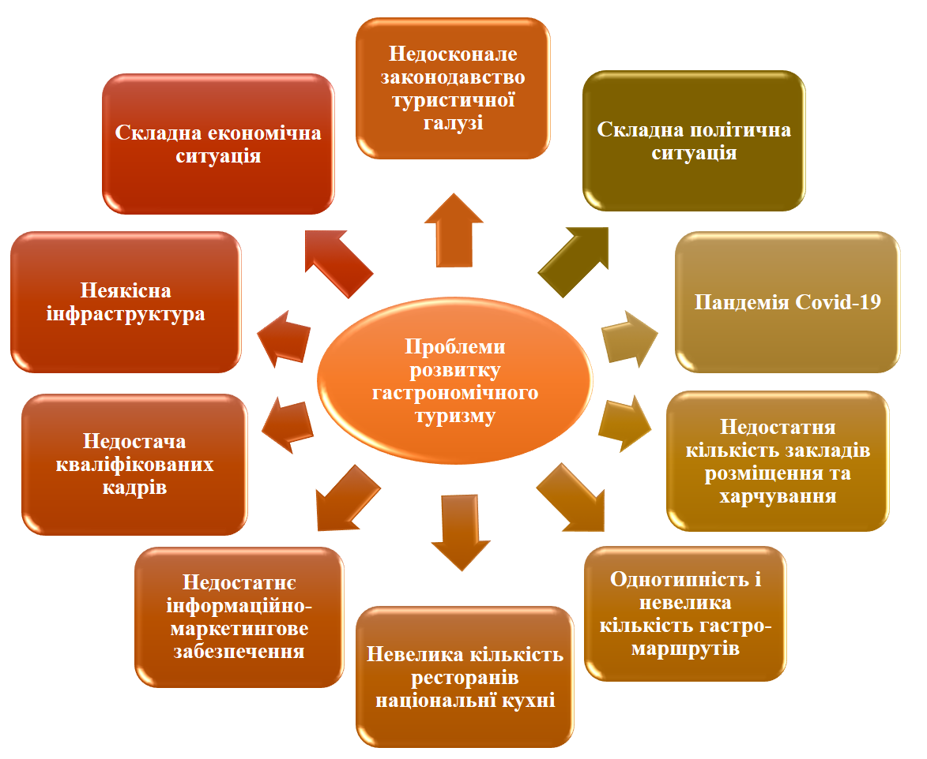
Рис.3.1 Проблеми розвитку гастрономічного туризму в Україні
Джерело: розроблено автором
Звісно причини такої ситуаціїї полягають перш за все в складній соціально-економічній ситуації, в якій знаходиться Україна, в неврегульованому механізмі стимулювання туристичної сфери, відсутності чіткої стратегії розвитку цієї сфери як на регіональному, так і на державному рівнях. Але дана проблема є значно ширшою, адже це питання стосується не лише туризму, та гастрономічного туризму зокрема, а взагалі стратегій розвитку національної економіки України та її виходу на світовий ринок.
Розвиток та діяльність будь-якої економічної сфери перш за все має керуватися певною законодавчою базою. Слід відзначити, що стосовно туристичної галузі нормативно-правова база є недосконалою, неефективною та малодієвою, а в окремих моментах навіть суперечливою та складною для тлумачення. Це стосується і гастрономічного туризму, адже окремого законодавства в даній сфері наразі не існує.
Процес розвитку туризму, зокрема гастрономічного, гальмується відсутністю єдиної системи державного управління у регіонах.
Складна політична ситуація в Україні є вагомим фактором негативного впливу на розвиток в тому числі і гастротуризму. Воєнні дії на Сході країни та анексія Криму призвели до псування туристичного іміджу України, адже багато потенційних туристів сприймають країну, як таку, де триває повномасштабна війна. Для нашої держави Крим завжди був центром туризму, славився своїми винними традиціями та культурою і особливою місцевою кухнею. Наразі повністю припинені туристичні потоки до Криму як внутрішніми туристами, так і закордонними.
Ще одним викликом для розвитку туризму не лише в світі, а й в Україні зокрема, стало розповсюдження вірусної інфекції Covid-19. На ослаблену війною економіку, яка і раніше не відзначалася швидкими темпами розвитку, тепер покладено ще одну проблему, не передбачену бюджетом 2020 р. – боротьбу з поширенням та наслідками вірусу. Через закриття кордонів і загрозу подальшого поширення коронавірусу, міжнародний туризм на деякий час змушений припинити свою діяльність. Таким чином, в кращому випадку прогнозується ведення лише внутрішнього туризму в Україні. Але через інфляцію, скорочення робочих місць і, як наслідок, зменшення доходів громадян, а також значне скорочення видатків на туристичну галузь, можливі кризові явища в даній галузі.
Важливою частиною туристичної індустрії є туристична інфраструктура. Сучасний стан інфраструктури не задовільняє не лише закордонного, а й внутрішнього туриста. Через це якість послуг не може бути на високому рівні і задовільняти потреби подорожуючих. Часто гастрономічні дестинації пов’язні з місцевостями, які є віддаленими від центрів та трас національного та міжнародного сполучення. Наприклад, багато гастронмічних фестивалів проходять у сільській та гірській місцевості, куди важко дістатися через брак транспортних комунікацій. А також проблемою є відсутність закладів розміщення та ночівлі на периферії, що стримує гастротуристів від відвідування даних заходів. Це саме стосується невеликих приватних підприємств з виготовлення харчової продукції (сирів, вина, меду тощо).
Невідповідний стан доріг, недостатній розвиток транспортної мережі, відсутність інформаційного облаштування (інформаційних знаків та вказівників) – це негативні явища, які характеризують сучасний стан транспортної системи в країні [43].
В Україні відчувається брак готельних підприємств, адже за даними Державної служби статистики за 2018 р. в країні налічується 1793 заклади тимчасового розміщення. Підприємства, що надають високоякісні послуги, зазвичай знаходяться у містах, а на периферії гостро відчувається їх недостача. Такі заклади готельного господарства часто перебувають в неналежному стані – розташовані в старих приміщеннях, потребують ремонту та оновлення меблів і білизни [27].
Щодо ресторанного господарства, хоча і спостерігається позитивна тенденція до збільшення закладів харчування в країні, та все ж ринок є недостатньо насиченим. Для порівняння, в Європі 1 місце в ресторанні припадає на 8 жителів, а в Києві – вже на 35 жителів, у Львові – на 25, в Дніпропетровську – на 40. Так само, як і в готельному господарстві, заклади ресторанного бізнесу сконцентровані переважно у містах. Якісне обслуговування можна отримати далеко не у всіх підприємствах харчування.
Для розвитку гастрономічного туризму проблемою є невелика кількість закладів тичасового розміщення та харчування на периферії, тому що значна частина кулінарних дестинацій знаходиться далеко від великих міст.
Серед інших проблем щодо розвитку гастрономічного туризму варто назвати і дефіцит кваліфікованого персоналу. Цей вид туризму потребує спеціалістів у сфері туризму, готельно-ресторанного бізнесу, сільського господарства та харчової промисловості. В Україні в достатній кількості функціонують вищі навчальні заклади, заклади середньої спеціальної освіти та професійні училища, що займаються підготовкою необхідних кадри. Проте представники навчальних закладів та державних структур управління не мають чіткого уявлення про необхідність тих чи інших спеціалістів на ринку праці. Також відсутній діалог між навчальними закладами та роботодавцями. Відкриття нових спеціальностей проходить без аналізу потреб бізнесу та промисловості. Як результат, на підприємствах харчової галузі, туристичних фірмах та ін. відбувається навчання та перекваліфікація працівників, що не є ефективним, адже потребує додаткового фінансування та ресурсів. Таким чином, це впливає на якість обслуговування клієнтів та організацію заходів. Кількість навчальних закладів, що готують спеціалістів в галузі туризму та харчової промисловості вказано в таблиці 3.1.
В наш час реклама є важливим чинником розвитку будь-якого бізнесу та виду діяльності. Проте, щодо гастрономічного туризму, то тут існує велика проблема. Рекламні кампанії, присвячені просуванню унікальних продуктів в регіонах України, або зовсім не проводяться, або проводяться безсистемно і хаотично, не враховуючи потреби потенційних туристів, ні об’єктивні обставини. В країнах світу гастрономічні тури стали невід’ємною частиною туризму. А Україна, маючи усі можливості для розвитку цієї сфери, не має іміджу гастрономічної країни серед країн світу. На жаль, через відсутність промоуції, закордонні туристи не мають інформації про нашу національну самобутню кухню, багато страв якої є унікальними та вирізняються своїми смаковими властивостями.

Таблиця 3.1
Кількість навчальних закладів, що готують спеціалістів в галузі туризму та харчової промисловості
Область | Кількість ВНЗ що готують спеціалістів в галузі харчовї промисловості | Кількість ВНЗ що готують спецалістів в туристичній сфері | Кількість ВНЗ що готують cпеціалістів в сфері готельно-ресторанної справи | Кількість ВНЗ, що готують спеціалістів в сфері сільського господарства | Кількість коледжів та професійних училищ, що готують спеціалістів сфери туризм та готельно- ресторанної справи | Кількість коледжів та професійних учишищ, що готують спеціалістів в газузі харчової промисловості | Кількість коледжів та професійних училищ, що готують спеціалістів в сфері сілького господарста
Всього | 37 | 111 | 46 | 24 | 166 | 391 | 222
Вінницька | 2 | 3 | 3 | 1 | 4 | 23 | 13
Волинська | 1 | 4 | 2 | 1 | 4 | 11 | 6
Дніпропетровська | 4 | 8 | 4 | 1 | 11 | 28 | 11
Донецька | - | 4 | 2 | - | 22 | 40 | 13
Житомирська | - | 2 | 1 | 1 | 5 | 9 | 10
Закарпатська | 1 | 3 | 2 | - | 8 | 7 | 4
Запорізька | 1 | 6 | 6 | 1 | 13 | 27 | 11
Івано-Франківська | - | 4 | 1 | 1 | 7 | 12 | 7
м. Київ | 5 | 21 | 10 | 1 | 14 | 8 | 1
Київська | 1 | 1 | 2 | 1 | 4 | 5 | 9
Кіровоградська | - | 2 | 2 | 1 | 2 | 17 | 5
Луганська | 1 | 1 | 1 | 2 | 3 | 5 | 4
Львівська | 4 | 7 | 4 | 1 | 17 | 28 | 8
Миколаївська | - | 6 | 5 | 1 | 5 | 22 | 9
Одеська | 1 | 5 | 5 | 1 | 7 | 15 | 12
Полтавська | 2 | 5 | 3 | 1 | 6 | 22 | 15
Рівненська | - | 2 | 2 | 1 | 4 | 10 | 8
Сумська | - | 2 | 1 | 1 | 3 | 22 | 17
Тернопільська | - | 2 | 4 | - | 4 | 16 | 13
Харківська | 5 | 8 | 8 | 1 | 9 | 30 | 17
Херсонська | 1 | 1 | 1 | 1 | 4 | 11 | 4
Хмельницька | - | 4 | 3 | 1 | 3 | 11 | 11
Черкаська | 3 | 5 | 5 | 1 | 4 | 3 | 4
Чtрнівецька | 2 | 3 | 2 | 1 | 1 | 6 | 6
Чернігівська | 1 | 2 | 1 | 2 | 2 | 3 | 5
Джерело: розроблено автором

Власне навіть жителі України не є інформованими про потенціал гастрономічного туризму, а саме про наявність концептуальних ресторанів, гастрономічних свят і фестивалів, кулінарних центрів та маршрутів тощо. Часто дестинації гастрономічного туризму відомі лише місцевим жителям, а населення сусідніх регіонів взагалі не здогадується про їх існування. Кількість навчальних закладів, що готують спеціалістів в галузі туризму та харчової промисловості
Рекламні агенства та туристичні фірми не проводять достатнтої кількості маркетингових досліджень в цій сфері, немає централізованого підходу та загальної інформаційної системи.
Дослідивши ресторанний ринок України, можна стверджувати про наявність такої проблеми, як недостатня кількість ресторанів української кухні, всього 36,8 % від загального обсягу. Не зважаючи на таку потужну українську кухню, яка увібрала у себе столітні традиції та способи приготування, вона залишається маловідомою для закордонних туристів. За смаковими властивостям українська національна кухня не поступається таким всесвітньо відомим кухням як італійська, французька, японська тощо. Ресторатори з обережністю відносяться до відкриття національних ресторанів в Україні, вважаючи, що більші прибутки можна отримати впроваджуючи закордонні кухні. І, як результат туристи не мають змоги долучитися до українських кулінарних традицій.
Окрім малої кількості ресторанів національної кухні, існує й інша проблема. Чомусь ресторани української кухні асоціюються з хатинами під стріхою, старими млинами, дубовими столами і лавами, віночками і шароварами. Це звичайно є доречним, і такі ресторани мають право на існування. Але прослідкувавши сучасні світові тенденції стосовно функціонування ресторанів, хочеться зламати стереотип щодо позиціонування українських ресторанів з селом, адже наша національна кухня може бути вишуканою, сучасною та європейською. Відрадно, що ресторани сучасної української кухні вже почали з’являтися на теренах України, але їх кількості ще недостатньо. (див дод. Г)
Так як гастрономічний туризм є відносно новим видом туризму, то чіткого розуміння, яким повинен бути гастротур немає навіть у постачальників послуг. Гастрономічні події, які проходять в регіонах, часто невелюють саму ідею гастротуризму. Не всі українські туроператори наразі пропонують гастрономічні подорожі. А наявні гастрономічні тури в межах України часто є однотипними, спрямованими в одні і ті ж самі місцевості та десинації. Нами було проаналізовано пропозиції національних туроператорів і виявлено, що більшість гастрономічних маршрутів прокладено в Закарпатській, Івано-Франківській, Львіській та Одеській областях. Поодинокі маршрути існують в Полтавській, Київській, Херсонській, Тернопільській та ін. областях. Туроператорами не освоюються нові гастрономічні дестинації, не проводиться в достатній мірі рекламна кампанія, через цей вид туризму є малопопулярним серед жителів нашої держави (див. дод. Д).
Таким чином, завадою для розвитку гастрономічного туризму в Україні стала низка проблем: недосконале законодавство стосовно туристичної галузі; складна політична та економічна ситуація; пандемія Covid-19; неякісна інфраструктура; недостатня кількість закладів розміщення та харчування; недостача кваліфікованих кадрів; недостатнє інформаційно-маркетингове забезпечення; однотипність і невелика кількість гастрономічних маршрутів; невелика кількість ресторанів української національної кухні.

3.2. Перспективи розвитку гастрономічного туризму в Україні

Перспективи розвитку гастротуристичної сфери в Україні залежать від наявності туристичних ресурсів, створення умов для залучення іноземних інвестицій, розвитку внутрішнього споживчого ринку та насичення його послугами та товарами високої якості. Крім того нормативно-правова база в галузі туризму потребує адаптації до законодавства Європейського Союзу. Для цього потрібно на державному рівні визнати туризм однією з пріорітетних галузей економіки. Гармонізація українського законодавства з нормами європейського та міжнародного права забезпечить створення правового поля в сфері туризму, яке не перешкоджатиме для функціонування туристичної діяльності як на українському, так і на міжнародному туристичному ринку. Важливим завданням є внесення змін та доповнень до законів України «Про туризм» та «Про курорти», та інших законодавчих актів, що мають вплив на туристичну сферу. Для врегулювання функціонування гастрономічного туризму необхідно до законів внести відповідні норми, які б забезпечили ефективнення ведення цього виду туризму. Адже наразі, окремого законодавства стосовно гастрономічного виду туризму не існує. Окрім того, потрібно створити стабільне праове поле для розвитку сприятливого інвесиційного клімату в галузі туризму.
Для популяризації гастрономічного туризму в Україні за підтримки Міністерства розвитку економіки, торгівлі та сільського господарства України , Департаменту туризму та курортів та інших фахових професійних об’єднань доречним є розпочати національний проект, в рамках якого створити єдину інформаційну платформу, що міститиме інформацію про заклади харчування (їх кількість, типи, місце розташування, концепцію тощо); календар гастрономічних свят, фестивалів, майстер-класів, конференцій та семінарів; діяльність гастромузеїв; підприємства з виробництва харчової продукції, де надаються екскурсіїні послуги; гастрономічні центри; маршрути та послуги туристичних підприємств.
В даному ресурсі доречною буде розробка гастрономічної карти України, де за містами та регіонами можна знайти актуальну інформацію стосовно гастрономічного туризму. Також актуальною може буди розробка мобільного додатку для смартфонів та планшетів, який дозволить швидко та зручно віднайти необхідну для користувачів інформацію. Приклад гастрономічної карти зображений на рисунку 3.2.[44].
Імідж України як гастрономічної країни на міжнародній арені має створювати нове покоління кваліфікованих кадрів сфери туризму та галузей, які є суміжними з гастрономією. Вони мають примножити традиції української гостинності за забезпечити високий рівень обслуговуання туристів, що буде відповідати сучасним стандартам якості. Потрібно привести у відповідність обсяги підготовки кадрів за освітньо-кваліфікаційними рівнями (молодший спеціаліст, бакалавр, магістр) до потреб ринку. При цьому важливо піднімати престиж усіх працівників, що задіяні в цій соціально значущій сфері діяльності. Варто підвищувати стандарти якості освіти в Україні до міжнародних, коли фахівець після закінчення навчального закладу відразу може приступати до виконання своїх обов’язків, а не проходити підготовку та перепідготовку, що на даний час є досить поширеним [45].
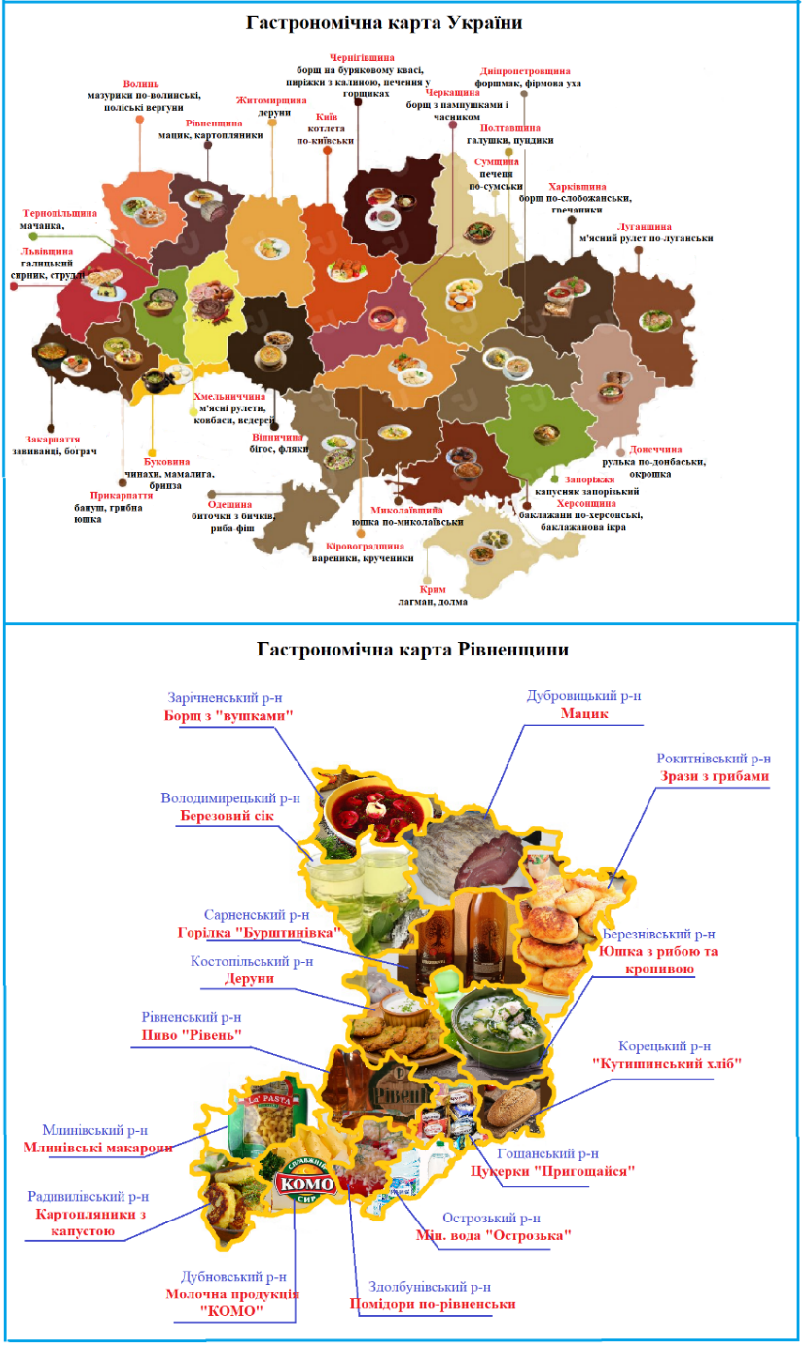
Рис. 3.2. Карта гастрономічних особливостей регіону
Джерело: розроблено автором

Запорукою розвитку гастрономічного туризму є вдосконалення туристичної інфраструктури. Формування туристичної інфраструктури має відбуватися відповідно до міжнародних вимог, що дало б змогу задовільнити потреби гастрономічних туристів як з України, так і представників інших країн, а також забезпечувати надходження до місцевого та державного бюджетів.
У перспективі для розвитку гастротуризму потрібно зайнятися вирішенням проблем транзитних перевезень, організацією залізничного сполучення, розвитком автомагістралей та під’їздів до гастрономічних об’єктів. Для організації якісного перевезення туристів недостатньо лише наявності автодоріг. Потрібно постійно займатися розвитком дорожньої інфраструктури через поліпшення транспортно-експлуатаційного стану доріг та покращення рівня безпеки руху на автошляхах, створення мережі сільських доріг та вдосконалення туристично-інформаційної системи вздовж автомагістралей [46].
Щодо закладів розміщення та харчування, то необхідно збільшувати їх кількість особливо в сільській місцевості та вздовж автомобільних трас. Перспективним є робота над вдосконаленням вже існуїчих закладів, а саме їх переобладнення та підвищення якості обслуговування.
Для гастрономічного туризму пріорітетним є створення агросадиб. Так туристи можуть долучитися до життя у сільсікій місцевості: збору врожаю, догляду за домашніми тваринами, ознайомитися з процесом виробництва продукції, покуштувати екологічно-чисті страви. Такі садиби можна організовувати як на базі фермерських господарств, так і одноосібних господарів. Таким чином, слід інформувати та стимулювати людей, які проживають у цікавих гастрономічних центрах, до створення агросадиб. Це матиме користь і для їх власників, і для розвитку туризму у регіоні, і звичано для самих туристів.
Ресторанний бізнес в Україні потребує серйозного переосмислення та впровадження досягнень науково-технічного прогресу. Новими перспективними напрямами кулінарії є фьюжин та молекулярна кухня. «Фьюжин» в перекладі з англійської мови означає «злиття». Цей напрям кулінарії поєднує смаки і стилі традицій Сходу і Заходу, старого і нового; екзотичні продукти замінюють на місцеві, кулінарні традиції інших регіонів адаптують до місцевих смаків; поєднують незвичні інгрідієнти тощо. Молекулярна кухня заснована на тому, що в процесі приготування використовуються новітні досягнення молекулярної хімії, що дозволяють отримати незвичайні страви. За допомогою рідкого азоту відбувається обробка продуктів, також для приготування страв використовуються такі незвичайні технолії як емульсифікація (змішування нерозчинних речовин), стерифікація (створення рідких сфер), желювання, карбонізація, збагачення вуглекислотою, вакуумна дистиляція.
Також в ресторанному бізнесі зароджується новий напрям – демократичні ресторани. Вони поєднують в собі технологію фаст фуду та якість національної кухні.
Концепція «фрі фло» (вільний рух) передбачає приготування страв в присутності відвідувачів, відсутність офіціантів, відкриту кухню та багатий асортимент страв.
Такі напрямки розвитку ресторанного бізнесу є досить популярними у світі, а в Україні вони лише набувають поширення. Новітні технології здатні підвищити інтерес до традиційної національної кухні. Тому ці впровадження є досить перспективними для українського гастротуристичного ринку.
Окрім цього, у світі є тенденція до створення ресторанів у незвичайних місцях, з провокуючими інтер’єрами, концепцією та унікальними стравами та подачами. Такі заклади можуть розміщуватися під водою, під шаром льоду і снігу, у вигляді атракціону, на дереві, у пустелі, в скелі, в печері тощо. Вони використовують найрізноманітніші концепції: ресторан-в’язниця, ресторан-сафарі, ресторан-туалет, ресторан-акваріум тощо. В Україні креативні ресторатори починають впроваджувати цікаві ідеї щодо створення та оформлення ресторанів. Наприклад, ресторанний комплекс «Кабачок на бочок» знаходиться у перевернутому будинку; абсент-бар «Палата №6» схожий на справжню психіатричну лікарню, де офіціантами є медсестри, а напої подають у пробірках; у фіто-кафе «Соляна печера» весь інтер’єр створений з цілющої солі; ресторан «Спотикач» спроектовано у вигляді затишної багатокімнатної квартири тощо. Отже, існує значна перспектива для розвитку подібних ресторанних закладів, адже вони є цікавими не лише для закордонних туристів, а й для місцевих жителів.
Наразі жоден з українських ресторанів не входить до відомих світових ресторанних рейтингів. Але нещодавно у Києві проводилося «Шоу високої кухні», в якому взяли участь кухарі зі світовим іменем, в тому числі володарі зірок Мішлен. Для українських шеф-кухарів це стало визначною подією і поштовхом до розвитку та вдосконалення. В Україні вже сьогодні існують заклади високого рівня та працюють кухарі, які в перспективі можуть отримати цю високу відзнаку, або ж потрапити до інших відомих світових рейтингів [47].
Говорячи про просування гастротуристичних дестинацій, важливим чинником є формування та просування бренду території. Загалом у туризмі гастрономічна компонента турпродукту формує імідж дестинації. На сьогодні проведено недостатньо роботи щодо розробки гастрономічного брендингу в Україні. Формування бренду території має відбуватися не лише на основі гастрономічних досягнень, а покладатися на історію міста, його культурні особливості, традиції, міфологію. Не можна отожнювати кухню окремого населеного пункту та вцілому кухню всієї країни, бо в цьому випадку втрачається гастрономічна компонента територіального бренду, кулінарна унікальність та привабливість. Наразі у деяких містах України уже сформувався певний гастрономічний бренд. Так Полтава – місто галушок, Львів – місто кави та шоколаду, Коростень – деруна, Ніжин – огірка тощо. В перспективі багато українських міст та місечок можуть створити власні гастрономічні бренди. Це допоможе популяризувати території, залучати туристів та наповнювати місцеві бюджету. Це завдання знаходиться в компетентності місцевих органів самоврядування, громадських організацій, бізнесу та всіх небайдужих.
Важливим завданням є підтримання діючих та створення нових об’єктів гастрономічного туризму: гастромузеїв, дегустаційних залів, гастрономічних центрів, кулінарних заходів, підприємств харчової промисловості. Щодо гастрономічних фестивалів, то їх є достатня кількість, проте варто попрацювати над їх тематикою, вдосконаленням програми проведення, осучасненням технічного забезпечення. Гастрономічні музеї потребують розширення експозиції та модернізації приміщень. Функціонування дегустаційних залів має перейти на вищий рівень обслуговування з залученням професійних сомельє, барменів, офіціантів, враховувати традиції та культуру споживання тих чи інших алкогольних напоїв. Багато підприємств харової промисловості потребують оновлення матеріально-технічної бази виробництва, впровадження новітніх технологій виготовлення харчової продукції. Загалом усі об’єкти гастрономічного туризму потребують значних фінансових вкладів та ефективної маркетингової політики.
Так як у світі гастрономічний туризм набув масового явища, має свої здобутки та традиції, то не зайвим буде вивчення кращого міжнародного досвіду функціонування гастрономічного туризму у галузях харчової та виноробної промисловсті, в ресторанному господарстві та впровадженні новітніх екологічних технологій вирощування та переробки сільськогосподарської продукції. Співпраця з провідними спеціалістами в галузі гастрономічного туризму з таких країн як Італія, Іспанія, Франція, Швейцарія тощо є ефективним інструментом для підвищення якості надання послуг у сфері кулінарного туризму та популяризації України на міжнародному ринку як перспективного гастротуристичного напрямку [47].
Отже, Україна має значні перспективи для розвитку гастрономічного туризму. Першочерговим завданням для цього є вдосконалення законодавчої бази у туристичній сфері. Перспективним є створення національного проекту з інформаційною платформою, яка буде забезпечувати повною інформацією щодо діяльності гастрономічного туризму в Україні. Підготовка кадрів у галузі та вдосконалення інфраструктури має орієнтувася на кращі здобутки міжнародної практики. Ресторанний бізнес має спиратися на новітні технології в приготуванні страв, наприклад «фьюжин» та «молекулярна кухня». Наразі поступово на ринку з’являються концептуальні заклади харчування, є тенденція до збільшення їх кількості у найближчий час. Для розвитку гастрономічного туризму необхідним є подальша розробка та просування бренду території, як такої, що може задовольнити потреби гастрономічних туристів. У перспективі є покращення діючих та створення нових об’єктів гастротуризму шляхом підтримки від місцевих органів самоврядування, бізнесу та інших інвесторів.

3.3. Розробка інноваційного гастрономічного туру

В процесі роботи нами було досліджено, що гастрономічні тури в основному розроблено в західних та південних регіонах України, і в багатьох випадках вони є однотипними, адже пропонують відвідання одних і тих самих гастрономічних дестинацій. Тому нами було розроблено тур за новим напрямком у регіоні, де даний вид туризму не є пріорітетним.
«Рівненщина на смак» - пізнавально-гастрономічний тур в межах Рівненської області. За видом пересування – автомобільний (автобусний). Розрахований на вікову категорію молодь 21+ та людей середнього віку з середнім доходом. Тривалість подорожі – 3 дні/2 ночі. Даний тур є сезонним і передбачає відвідання регіону в період починаючи з кінця квітня до середини вересня. Вартість туру - 1793 грн. на одну особу. Розрахунок вартості туру зображено в табл.3.3. За формою маршрут – комбінований: м. Київ – м. Дубно – с. Таракаів – с. Повча – с. Зоря – смт Клевань – м. Рівне – смт. Гоща – м. Київ. В програмі туру передбачено відвідування 10 дестинацій. Головними об’єктами є: агросадиба «Хутір Касень», садиба-пасіка Федора Аннєнькова, пивзавод «Рівень», Музей бурштину, підприємство «Дубровецький мацик», завод продтоварів «Пригощайся». Серед додаткових об’єктів : Дубенський замок, Тараканівський форт, Тунель кохання, Гощанський парк пам’ятка садово-паркового мистецтва (див. дод Е).
Пізнавально-гастрономічний тур «Рівненщина на смак» передбачає відвідування цікавих історичних та природних пам’яток Рівненщини, екскурсійні програми та майстер-класи на підприємствах з виготовлення пива, кондитерських виробів та місцевого делікатесу «мацика», відвідання музею, проживання в агросидибі на території вівцеферми, апітерапію і дегустації різноманітних місцевих страв та напоїв. Програма туру «Рівненщина на смак» зображена в табл. 3.2.
Таблиця 3.2.
Програма туру «Рівненщина на смак»
Час | Вид діяльності | Примітка
 | День 1.
6:30 | Збір групи у м. Київ біля станції метро Житомирська
7:00 | Відправлення у м. Дубно
9:30 | Зупинка на 15-20 хвилин у с. Березівка | На місці зупинки є туалет та декілька кафетерій.
11:30 | Прибуття у м. Дубно. Екскурсія Дубенським замком. | Екскурсія входить у вартість туру.
12:30 | Обід в ресторані «Terrace Grill» на території Дубенського замку . | Обід не входить у вартість туру.
13:30 | Відправлення у м. Тараканів.
13:50 | Прибуття у м. Тараканів. Екскурсія Тараканівським фортом. | Екскурсія входить у вартість туру.
14:40 | Відправлення у с. Повча
15:30 | Прибуття у с. Повча на територі. Агро-садиби «Хутір- Касень». Поселення. Відвідання вівце-ферми, заняття ове-терапією та дегустація молочної продукції. | Проживання, харчування, оветерапія та дегустація молочних продуктів входить у вартість туру. На території агро-садиби можна відвідати лазню , придбати чаї з дикорослих лікарських рослин та молочну продукцію, взяти велосипед в оренду та пограти в теніс за додаткову плану.
18:30 | Вечеря від господарів хутору. Вільний час. | Вечеря входить у вартість туру
День 2.
8:00 | Сніданок. Виселення. | Сніданок входить у вартість туру
9:00 | Відправлення у с. Зоря.
10:30 | Прибуття у с. Зоря, відвідання садиби Федіра Аннєнькова. Апітерапія, дегустація медової продукції. | Апітерапія входить у вартість туру. Процедура апітерапії передбачає відвідання пасіки, дегустацію медової продукції, сон на вуликах. На території садиби можна придбати медову продукцію та сувеніри.
12:00 | Відправлення у м. Клевань.
12:10 | Прибуття у м. Клевань. Екскурсія у Тунелі кохання. Вільний час. | Екскурсія Тунелем кохання входить у вартість туру.
13:00 | Відправлення у м. Рівне
13:30 | Прибуття у м. Рівне. Обід в ресторані «БарМаки». Відправлення до Рівненської пивоварні. | Обід в ресторані не входить у вартість туру
14:40 | Прибуття на територію пивзаводу «Рівень». Екскурсія пивоварнею. Дегустація пива. Вільний час. Відправлення до Музею бурштину. | Екскурсія на пивзаводі та дегустація пива входить у вартість туру. Рекомендовано відвідати магазин-бар «Рівень», де можна придбати пивну та сувенірну продукцію.
15:30 | Прибуття до Рівненського музею бурштину. Екскурсія та дегустація місцевого напою «бурштинівки». | Екскурсія та дегустація входить у вартість туру. Біля музею знаходиться магзин, де можна придбати вироби з бурштину та бурштиновий напій.
16:45 | Поселення у готель «Мир». Вільний час. | Проживання та сніданок входить у вартість туру. Вечерю у готелі можна замовити за додаткову плату. Пропонуються факультативні екскурсії «культурно-архітектурний центр Пересопниця «(150 грн.) та «До князів Острозьких» (200 грн.).
День 3
9:00 | Сніданок. Виселення з готелю. | Сніданок входить у вартість туру
10:00 | Прибуття до підприємства «Дубровицький мацик». Участь у майстер класі з приготування мацика, дегустація сиро-в’яленого м’яса. | Участь у майстер-класі та дегустація сиров’яленої м’ясної продукції входить у вартість туру. На підприємстві можна придбати м’ясну продукцію
11:00 | Відправлення у смт Гоща
11:30 | Прибуття до смт Гоща на територію підприємства «Пригощайся». Екскурсія кондитерським заводом, дегустація фірмових виробів. | Екскурсія та дегустація входить у вартість туру. При заводі діє фірмовий магазин, де можна придбати кондитерськ вироби.
13:10 | Прибуття на територію парку пам’ятки садово-паркового мистецтва та сидиби панів Валевських екскурсія. | Екскурсія входить у вартість туру. Біля парку знаходиться супермаркет «Наш край», де можна придбати продукти в дорогу.
13:50 | Обід у ресторані «Щедрий млин». | Обід у ресторані не входить у вартість туру
15:00 | Відправлення у м. Київ
17:00 | Зупинка на 15-20 хвилин у с. Березівка
19:30 | Прибуття у м. Київ до станції метро Житомирська
Джерело: розроблено автором

У вартість туру включені: проживання в агро-садибі «Хутір Касень» с. Повча та в готелі «Мир» м. Рівне; перевезення; екскурсії Дубенським замком, Тараканівським фортом, вівцефермою, Тунелем кохання, підприємствами «Рівень», «Дубенський мацик», «Пригощайся», Музеєм бурштину, Гощанським парком; харчування в закладах проживання (сніданок і вечеря); оветерапія та апітерапія; дегустації молочної продукції на вівцефермі, медової продукції на пасіці Федора Аннєнькова, пива на заводі «Рівень», бурштинівки в Музеї бурштину, сиров’яленої продукції на підприємстві «Дубровицький мацик» та кондитерських виробів на заводі «Пригощайся».
У вартість туру не входить харчування у закладах «Terrace Grill», «БарМаки», «Щедрий млин» та додаткові екскурсії:
- екскурсія до культурно-археологічного центру Пересопниця (150 грн.).
- екскурсія «До князів Острозьких» (200 грн.).
Таблиця 3.3
Розрахунок вартості туру ндля групи з 16 осіб та 2 супроводжуючих
Собівартість послуг
Екскурсія «Дубенський замок» | 20 грн (ціна вхідного квитка на одну особу) *16 + 200 грн (екскурсійні послуги) = 520 грн
Екскурсія «Тараканівський форт» | 200 грн
Проживання в агросадибі «Хутір Касень» | 200 грн (вартість ночівлі та харчування на одну особу) * 16 + 200 (проживання гіда) +200 (проживання водія) = 3600 грн
Апітерапія | 100 грн (вартість дегустація меду, екскурсії пасікою та повного процесу апітерапії на одну особу)* 16 = 1600 грн
Екскурсія на підприємстві «Рівень» | 80 грн (екскурсія заводом та дегустація пива) * 16 = 1280 грн
Музей бурштину | 15 грн (вартість вхідного квитка до музею) * 16 + 160 грн (екскурсійна програма) = 400 грн
Проживання в готелі «Мир» | 980 грн (вартість двохмістного номеру категорії стандарт) * 8 + 980 грн (ціна за двохмістних стандартний номер для супроводжуючих) + 16,69 (туристичний збір) * 18 = 9120,42
Майстер-клас з приготування мацика, дегустація сиров’яленої м’ясної продукції | 70 грн (вартість майстер-класу та дегустації) *16 = 1120
Екскурсія на підприємстві «Пригощайся» | 80 грн (вартість екскурсії та дегустації) * 16 = 1280 грн
Екскурсія гощанським парком | 150 грн
Нехай транспортні послуги | 7000 грн
Загальна вартість послуг | 520+200+3600+1600+1280+400+9120,42+1120+1280 = 19 120,42 грн
Податки та винагорда співробітників
Нехай розмір податків та адміністративних витрат 20% | 19 120 *0,2 = 3824 грн
Нехай винагорода гіда 10 % | 19 120 *0,1 = 1912 грн
Нехай винагорода туроператора 20% | 19 120 *0,2 =3824 грн
Вартість туру на 1 особу | 1793 грн
Джерело: розроблено автором

Дубенський замок – замок, що належав князям Острозьким в XV ст., є одним з найстаріших та найбільш збережених замків України. Будівля зведена у середньовічному стилі з пишними оздобленими залами і палацами та суворими мурами і склепіннями. Оточений Дубенськи замок річкою Іквою, а також великою кількістю старовинних гармат, що забезпечило міцне укріплення і, як наслідок, замок ніколи не було взято в облогу. На території замку передбачається 60-хвилинна екскурсійна програма та обід в ресторані «Terrace Grill». Даний заклад харчування пропонується не випадково, справа у тому, що тут можна спробувати страви, притаманні регіону, а також делікатеси, які готували у часи розквіту Острозького князівства [48].
Тараканівський форт – архітектурна-фортифікаційна пам’ятка XIX століття, військове містечко, яке збудоване з метою укіплення кордонів Російської імперії за наказом царя Олексія ІІІ. Форт являє собою споруду з житловими та військовими приміщеннями, які побудовані у формі ромбу зі стінами близько 240 метрів заввишки. Найбільшу роль Тараканівський форт зіграв у роки І Світової війни, а саме під час відомого Брусилівського прориву. Зараз будівля являє собою закинутий могутній комплекс, схожий на лицарський палац, серед дикої незайманої природи, що таїть в собі сотні легенд [49].
У селі Повча Дубенського району знаходиться незвичайна агросадиба «Хутір Касень». При садибі функціонує овеча ферма, адже знаходиться комплекс на височині, що є дуже сприятливим для розвитку вічарства. Тут пропонується якісне та комфортне розміщення у спеціально облаштованих гостьових кімнатах з електроенеогією, wi-fi та гарячою водою. Туристи мають змогу відвідати лазню, басейн, здійснити велопрогулянку та зайнятися фотополюванням. Родзинкою серед послуг в агросадибі є оветерапія – лікування за допомогою овець, що передбачає відвідування ферми, проведення часу з тваринами, догляд за ними та дегустацію продукції вівчарства (молока, сиру). Господарі комплексу забезпечують туристів повноцінним харчуванням з використанням екологічно чистих продуктів власного виробництва. Також відвідувачі мають змогу зайнятися збиральництвом дикорослих ягід та грибів, адже садиба розташована поруч з лісом. Окрім овець на фермі можна побачити кіз, коней, незвичайних кучерявих свиней та пасіку. Господарі організували для туристів невеликий музей, де представлені старовинні селянські речі. Також при садибі можна придбати молочні продукти, продукти бджільництва, чаї з диких лікарських рослих тощо [50].
Федір Аннєньков – професійний хірург, який займається бджільництвом. У своєму рідному селі Зоря, що знаходиться в Рівненському районі, він створив пасіку-здравницю, де проводить сеанси апітерапії. До комлексу цієї процедури входить вживання продуктів бджільництва (меду, пилку, прополісу, маточного молока тощо), укуси бджіл, сон на спеціально облаштованих вуликах. Вважається, що в результаті проходження апітерапії нормалізується тиск, покращується серцебиття та кровообіг, очищуються бронхи, гальмується процес старіння та загалом стабілізується самопочуття. На пасіці пана Федора можна придбати продукти бджільництва, а також взяти участь у процесі догляду за бджолами та добуванні меду [51].
Тунель кохання – п’ятикілометровий зелений тунель, який проходить вдзовж залізничної колії та непрохідного лісу. Залізна дорога була побудована в часи СРСР у військових потребах та засаджена деревами для маскування. З часом дорога стала не потрібною, а поїзд, який щоденно тут проходив, створив зелений округлий коридор ідеальної арочної форми. Зараз це одна з найпривабливіших фотолокацій в Україні, з якою пов’язано багато роматичних легенд [52].
Рівненський пивзавод «Рівень» створений чеськими пивоварами в середині XIX століття під назвою «Паровий пивоварний завод «Бергшлоссь» в честь його засновників. Продукція «Рівень» вирізняється з-поміж інших своєю якістю та яскравим смаком і у 2000 р. отримала срібну нагороду на професійному Міжнародному конкурсі пива. На заводі виготовляють чорне та світле пиво «Бергшлосс», «Празьке», «Жигулівське» та фірмове пиво «Рівень». Окрім пивної продукції виготвляють безалкогольні напої та мінеральні води. На пізнавальній екскурсії по пивоварні туристи мають змогу ознайомитися з етапами та технологією приготування пива, відвідати різноманітні заводські приміщення та, звісно, продегустувати пивну продукцію. Придбати пиво туристи можуть у магазині «Рівень», що знаходиться біля заводу, а також у таких закладах, як бар «Бергшлосс», ресторації «Кант» та у шинку «Рівень» [53].
Рівненщина – край бурштину. Лише у північних регіонах області можна знайти цей «сонячний камінь». У м. Рівне на базі бурштинової фабрики діє Музей бурштину. В експозиції музею – камінці віком від 40 млн років та ювелірні вироби, які виготовлені з них. Найціннішими експонатами є камені з закристалізованими комахами. Найдавніший виріб з цього каменю – диск-амулет, якому приблизно 2500 років та двохкілограмовий бурштиновий камінь. Окрім цього у музеї можна спробувати місцевий напій – бурштинівку, що являє собою міцну горілкову настоянку на цих дрібних бурштинових камінчиках. Даний напій має яскравий золотий колір та цілющі властивості. Вироби з бурштину та «бурштинівку» можна придбати в магазині біля музею [54].
Мацик – унікальний сиров’ялений м’ясний продукт, який готують на Рівненщині. За смаковими характеристиками він може стати конкурентом іспанському хамону. «Дубровецький мацик» - одне з найкращих підприємств з виготовлення цього делікатесу. Пані Людмила, власниця підприємства, проводить майстер-класи з виробництва мациків та дегустації цього смачного продукту. На підприємстві виготовляють різноманітні види мациків: з вином, з часником, з грибами, у вигляді ковбаси, у вигляді кулі, зі свинини, з курятини тощо. Середня ціна такого продукту 400 грн за кілограм, а придбати продукцію можна на цьому ж підприємстві [55].
Гощанський завод продтоварів «Пригощайся» - найкращий виробник кондитерських виробів в регіоні. Основна спеціалізація заводу – виготовлення шоколадних цукерок з горіхами та сухофруктами. «Пригощайся» виготовляє більше 30 видів цукерок та декілька видів зефіру. В асортименті - фруктові цукерки з бананом, грушею, яблуком, інжиром, чорносливом, курагою та ін; горіхові: метеорит, гриляж, східна ніч; з марципаном; брендові: «бурштиновий шлях», «рівненщина туристична», «панські витрибеньки»; з лікером: вишневі та виноградні тощо.Для туристів на заводі проводять цікаві екскурсії, де демонструють процес приготування цукерок та інших кондитерських виробів, також їх можна продегустувати. При заводі діє магазин, де можна придбати кондитерські вироби «Пригощайся». Цікавим є те, що завод займається пропагування туризму на Рівненщині і втілює цю ідею у виготовленні своєї продукції та обгорток до них, наприклад коробки з солодощами мають назви: «Гостинний край», «I love Рівне», «Красносільські вітряки», «Рівненщина туристична», «Тунель кохання» тощо [56].
Гощанський парк – парк пам’ятка садово-паркового мистецтва, що пов’язана з діяльністю панів Валевських, які проживали у Гощі в XIX столітті. Парк відомий своїми рідкисними рослинами, зокрема дволопатевим гінкго та болотяним дубом, а також дивовижними ландшафтами. У парку зберігся маєток, так звана Садиба Валевських. Ще однією відомою будівлею, що розташована в межах парку є старовинна Михайлівська церква та жіночий монастир [57].
Отже, нами було розроблено інноваційний тур «Рівненщина на смак» в межах Рівненської області. Тур розрахований на молодь та людей середнього віку та передбачає відвідування історичних та природніх дестинацій, а також об’єктів гастрономічного туризму. Впродовж туру туристи мають змогу ознайомитися з процесом приготування різномантних місцевих страв та напоїв, продегустувати їх, придбати сувенірну кулінарну продукцію та оздоровитися шляхом проходження процедур з вівчарної та бджолиної терапії.

ВИСНОВКИ

В результаті проведеного дослідження виконані усі поставлені завдання. Так встановлено, що поняття «гастрономічний туризм» – це один з видів туризму, метою якого є ознайомлення із способами приготування страв та напоїв і їх дегустацією, а також кулінарними традиціями території, регіону, країни тощо. Історія гастрономічного туризму є відносно не великою. Термін «кулінарний туризм» вперше було вжито у 1998 р. американським професором Л. Лонг, а у 2001 р. з’явилася перша стаття за даною темою, автором якої був Е. Вольф. Згодом у 2003 р. автор першої статті та книги про гастрономічний туризм заснував Міжнародну асоціацію гастрономічного туризму, що є важливою організацією і в наш час.
Нами було проаналізовано та доповнно класифікацію гастрономічного туризму. Так за місцем розташування дестинації даний вид туризму поділяється на сільський та міський; за метою подорожі на культурно-пізнавальний, оздоровчий та гурман; за видом конкретного продукту на винний, пивний, сирний, чайний, кавовй, шоколадний, фруктово-ягідний, рибний, медовий, змішаний тощо; за напрямом подорожі на святковий і фестивальний; особливим гастрономічним туром є гастродипломатія.
Дослідивши стан гастрономічного туризму у світі було виявлено країни-лідери за розвитком даного виду туризму, серед них: Франція, Італія, Іспанія, Сінгапур, Китай, Японія, Індія, США, Мексика тощо. Найпопулярнішими гастрономічними дестинаціями є заклади ресторанного господарства, заклади торгівлі місцевими продуктами харчування, гастрономічні свята, фестивалі та ярмарки, кулінарні майстер-класи, фермерські угіддя. Інтерес туристів до відвідування цих дестинацій підвищують такі чинники, як внесення ресторанів, страв та цілих національних кухонь до престижних світових рейтингів, наприклад Мішлен, а також до списку Світової спадщини ЮНЕСКО.
Впродовж дослідження було встановлено, що Україна має значний потенціал для розвитку гастрономічного туризму. Цьому сприяє вигідне географічне розташування країни, що дає змогу займатися різноманітними видами сільського господарства та харчової промисловості. Важливим є те, що в Україні засновано «Асоціацію сприяння розвитку винного та гастрономічного туризму», що займається питаннями популяризації та розвитку цього виду туризму в нашій країні. В межах України сконцентровано багато об’єктів гастрономічного туризму, зокрема 4577 закладів ресторанного господарства, близько 100 щорічних гастрономічних фестивалів, музеї та пам’ятники, які присвячені продуктам та стравам, фермерські угіддя та підприємства харчової промисловості, що займаються екскурсійною діяльністю. Окрім цього, в країні є достатня кількість навчальних закладів, які готують необхідних спеціалістів.
Виявлено регіональні гастрономічні відмінності на території України. Таким чином нами було виділено 8 гастрономічних регіонів: Карпатський (Львівська, Чернівецька, Івано-Франківська, Закарпатська області), Західно-Поліський (Волинська, Рівненська, Житомирська області), Подільський (Тернопільська, Хмельницька, Вінницька області), Центрально-Столичний (Чернігівська, Київська, Черкаська, Кіровоградська область), Північно-Східний (Сумська, Харківська, Полтавська області), Донецько-Придніпровський (Луганська, Донецька, Запоріжська, Дніпропетровська області), Причорноморський (Одеська, Херсонська, Миколаївська області), Кримський.
Нами було виявлено низку проблем, що стоять на заваді розвитку гастрономічного туризму в Україні. Однією з проблем є недосконале законодавство у сфері туризму та відсутність норм для забезпечення функціонування гастротуристичної галузі. У зв’язку з воєнними діями на Сході та погіршенням економічної ситуації імідж України на ринку туристичних послуг значно знизився. Через всесвітню пандемію Covid-19 світова туристична галузь, зокрема і українська, зазнають значних втрат та збитків. Туристична інфраструктура не відповідає світовим стандартам, часто відсутня або ж занедбана. Ринок не має достатнього кадрового забезпечення, а навчальні програми підготовки спеціалістів потребують вдосконалення. В гастрономічному туризмі спостерігається недостатнє інформаційно-маркетингове забезпечення. Тури та маршрути гастрономічного спрямування від національних туроператорів є однотипними та сконцентровані переважно у західних та південних регіонах України.
Напротивагу проблемам в країні є значні перспективи для розвитку цього виду туризму. Необхідним кроком є створення українського інформаційного проекту, що забезпечить достовірною інформацією стосовно гастрономічного туризму в Україні. Перспективним є вдосконалення та створення гастрономічних дестинацій за рахунок підтримки місцевими органами самоврядування, представниками бізнесу тощо. Важливо створювати бренди територій, потенційних для ведення гастрономічного туризму. Ресторанний бізнес потребує застосування новітніх технологій в приготуванні страв. Підготовка кадрів у галузі та вдосконалення інфраструктури має орієнтувася на кращі здобутки міжнародної практики.
Також в рамках дослідження було розроблено інноваційний гастрономічний тур в межах Рівненської області «Ріненщина на смак». В основі туру лежить відвідання гастрономічних об’єктів (ферми, пасіки, пивзаводу, кондитерської фабрики, м’ясного цеху, музею), де пропонується дегустація продукції, ознайомлення з процесом її приготування. Окрім цього, в програмі передбачається відвідання найцікавіших історичних пам’яток Рівненщини. Тривалість туру 3 дні/2 ночі, вартість – 1793 грн. на одну особу. Дана подорож буде цікавою для молоді 21 + та людей середнього віку з середнім доходом.

СПИСОК ВИКОРИТАНИХ ДЖЕРЕЛ ІНФОРМАЦІЇ

- Ковешніков В. С. Винний та гастрономічний туризм: важливий потенціал розвитку економіки [Електронний ресурс] / В. С. Ковешніков // НУХТ. – 2017. – Режим доступу до ресурсу: http://www.investplan.com.ua/pdf/4_2017/9.pdf.
- Омельницька В. О. Сутність та класифікація видів гастрономічного туризму [Електронний ресурс] / В. О. Омельницька // Приазовський економічний вісник. – 2018. – Режим доступу до ресурсу: https://tourlib.net/statti_ukr/omelnycka2.htm.
- Глушко В. О. Гастрономічний туризм як окремий вид в туризмі: поняття, сутність, класифікація [Електронний ресурс] / В. О. Глушко // Торгівля і ринок України. – 2016. – Режим доступу до ресурсу: http://elibrary.donnuet.edu.ua/114/1/Hlushko_article_23_12_2016.pdf.
- Корнілова В. В. Сучасні тенденції розвитку гастрономічного туризму [Електронний ресурс] / В. В. Корнілова // Ефективна економіка. – 2018. – Режим доступу до ресурсу: http://www.economy.nayka.com.ua/pdf/2_2018/37.pdf.
- Вишневська Г. Г. Потенціал кулінарних турів у контексті спеціалізованого туризму [Електронний ресурс] / Г. Г. Вишневська // Актуальні проблеми історії, теорії та практики художньої культури. – 2013. – Режим доступу до ресурсу: http://tourlib.net/statti_ukr/vyshnevska.htm.
- Гастрономический туризм: история, развитие, становление [Електронний ресурс] // Biznes. – 2017. – Режим доступу до ресурсу: http://www.biznes-daily.uz/ru/mening-mulkim/47471-gastronomichskiy-turizm-istoriya-razviti-stanovlni.
- Драчева Е. Л. Гастрономический туризм: современные тенденции и перспективы [Електронний ресурс] / Е. Л. Драчева, Т. Т. Христов – Режим доступу до ресурсу: https://cyberleninka.ru/article/n/gastronomicheskiy-turizm-sovremennye-tendentsii-i-perspektivy/viewer.
- Громадські спілки "Асоціація сприяння розвитку винного та гастрономічного туризму в Україні" [Електронний ресурс] // НУХТ. – 2014. – Режим доступу до ресурсу: http://awgt.nuft.edu.ua/page/view/statut.
- Омельницька В. О. Сутність та класифікація видів гастрономічного т уризму [Електронний ресурс] / В. О. Омельницька // Приазовський економічний вісник. – 2018. – Режим доступу до ресурсу: http://oblrada.rv.ua/documents/938.%D0%9C%D0%B5%D0%B4%D0%BE%D0%B2%D0%B5-%D0%BA%D0%BE%D0%BB%D0%BE-7-min_compressed.pdf.
- Трададенко Т. Гастрономічний туризм: перспективні напрями [Електронний ресурс] / Т. Трададенко // НУХТ. – 2014. – Режим доступу до ресурсу: http://tourlib.net/statti_ukr/tradadenko.htm.
- Саламатіна С. Є. Стан та перспективи розвитку гастрономічного туризму на півдні Одещини [Електронний ресурс] / С. Є. Саламатіна // Наукові праці [Одеської національної академії харчових технологій]. – 2014. – Режим доступу до ресурсу: http://nbuv.gov.ua/UJRN/Np_2014_46%282%29__82
- Стешенко Д. О. Гастрономічний туризм як чинник розвитку гастрономічної сфери України [Електронний ресурс] / Д. О. Стешенко // Харківський національний університет імені В. Н. Каразіна. – 2014. – Режим доступу до ресурсу: http://ekhnuir.univer.kharkov.ua/bitstream/123456789/12527/2/Turbiz_HNU_konf_nojab_2012-240-242.pdf.
- Омельницька В. О. Об’єкти світового ринку послуг гастрономічного туризму [Електронний ресурс] / В. О. Омельницька // Матеріали I Міжнародної науково-практичної конференції «Сталий розвиток туризму на засадах партнерства: освіта, наука, практика». – 2018. – Режим доступу до ресурсу: https://tourlib.net/statti_ukr/omelnycka.htm.
- Їжа під охороною ЮНЕСКО: які страви потрапили до списку Всесвітньої спадщини [Електронний ресурс] // Etsetera – Режим доступу до ресурсу: https://uk.etcetera.media/yizha-pid-ohoronoyu-yunesko-yaki-stravi-potrapili-do-spisku-vsesvitnoyi-spadshhini.html.
- Октоберфест 2019: цікаві факти про пивне свято осені [Електронний ресурс] // Сьогодні – Режим доступу до ресурсу: https://www.segodnya.ua/ua/lifestyle/food/oktoberfest-interesnye-fakty-o-pivnom-prazdnike-1056770.html.
- Фестивалі продуктів, їжі і напоїв в світі [Електронний ресурс]. – 2020. – Режим доступу до ресурсу: https://svitom.info/mandruemo-svitom/festivali-produktiv-izhi-i-napoiv-v-sviti.html.
- Все о сырном туризме в Европе: куда поехать и какие виды сыра попробовать [Електронний ресурс] // TravelTourWay. – 2020. – Режим доступу до ресурсу: https://travelyourway.com.ua/planirovanie-samostoyatelnyh-puteshestvij/poleznye-melochi-v-poezdke/syrnyj-turizm-v-evrope.
- Кавовий туризм [Електронний ресурс] – Режим доступу до ресурсу: https://pidruchniki.com/1256060743567/turizm/kavoviy_turizm.
- Бразилія, фазенда Рекрейо [Електронний ресурс] // Gastronomic Association – Режим доступу до ресурсу: http://gastra.com.ua/ru/magazin-kofe/katalog/monosorta/braziliya-fazenda-recreiejo/.
- Винний туризм, як перспективний різновид туристичних подорожей [Електронний ресурс] – Режим доступу до ресурсу: https://works.doklad.ru/view/NjCynWRmX2I/2.html.
- Винний туризм: де пити вино в Європі [Електронний ресурс] // momondo. – 2017. – Режим доступу до ресурсу: https://www.momondo.ua/discover/de-pyty-vyno-v-evropi.
- Корнілова Н. В. Гастрономічні фестивалі в Україні як фактор розвитку гастрономічного туризму [Електронний ресурс] / Н. В. Корнілова // Агросвіт. – 2018. – Режим доступу до ресурсу: http://www.agrosvit.info/pdf/20_2018/4.pdf.
- Грунти України [Електронний ресурс] – Режим доступу до ресурсу: https://geografiamozil2.jimdofree.com
- Вікіпедія [Електронний ресурс] // wikipedia – Режим доступу до ресурсу: https://uk.wikipedia.org
- «Смачні» пам’ятники України [Електронний ресурс] // ZIK – Режим доступу до ресурсу: https://zik.ua/news/2016/08/31/smachni_pamyatnyky_ukrainy_822932.
- Їжа назавжди: "смачні" музеї та пам'ятки України [Електронний ресурс] – Режим доступу до ресурсу: https://tutkatamka.com.ua/tvorchist/mistectvo/%D1%97zha-nazavzhdi-smachni-muze%D1%97-i-pamyatniki-ukra%D1%97ni.
- Державна служба статистики України [Електронний ресурс] – Режим доступу до ресурсу: http://www.ukrstat.gov.ua/.
- Бутенко О. П. Стан ресторанного господарства в Україні [Електронний ресурс] / О. П. Бутенко // Економіка підприємства – Режим доступу до ресурсу: https://cyberleninka.ru/article/n/stan-restorannogo-gospodarstva-ukrayini-ta-perspektivi-yogo-rozvitku/viewer.
- Карпатська національна кухня, страви, смаки, традиції [Електронний ресурс] // adawaiss – Режим доступу до ресурсу: http://karpaty-ua.org.ua/karpatska-nacionalna-kuhnya.html.
- Гастроподорожі з Дмитром Борисовим: Поділля [Електронний ресурс] // Zruchni.Travel – Режим доступу до ресурсу: https://zruchno.travel/News/New/3709?lang=ua.
- Традиційні страви полтавської кухні [Електронний ресурс] // Студопедія – Режим доступу до ресурсу: https://studopedia.su/5_27599_traditsiyni-stravi-poltavskoi-kuhni.html.
- Запорізька кухня прикрасить стіл і придасться в поході [Електронний ресурс] // Укрінфо. – 2017. – Режим доступу до ресурсу: https://www.ukrinform.ua/rubric-regions/2360992-zaporizka-kuhna-prikrasit-stil-i-virucit-v-pohodi-ros.html.
- Кухня Центральної України [Електронний ресурс] // Українська кухня – Режим доступу до ресурсу: http://oblrada.rv.ua/documents/938.%D0%9C%D0%B5%D0%B4%D0%BE%D0%B2%D0%B5-%D0%BA%D0%BE%D0%BB%D0%BE-7-min_compressed.pdf.
- Перший Фестиваль Здорової Їжі "Best Food Fest" [Електронний ресурс] // organig.ua – Режим доступу до ресурсу: http://organic.ua/uk/events/ukevents/1617-pershyj-festyval-zdorovoi-izhi.
- Lviv Coffee Festival 2018 - На каву до Львова [Електронний ресурс] // doroga.ua – Режим доступу до ресурсу: http://www.doroga.ua/Pages/Events.aspx?EventID=549.
- Праздник шоколада во Львове 2020: детальное описание события [Електронний ресурс] – Режим доступу до ресурсу: https://hotel-edem.lviv.ua/ru/prazdnik-shokolada-vo-lvove/
- Фестиваль "Полтавская галушка" [Електронний ресурс] // doroga.ua – Режим доступу до ресурсу: http://www.doroga.ua/Pages/Events.aspx?EventID=914.
- ХІ Міжнародний фестиваль дерунів в Коростені https://moemisto.ua/zt/h-mizhnarodniy-festival-deruniv-v-korosteni-108304.html [Електронний ресурс] // Moe Misto.ua – Режим доступу до ресурсу: https://moemisto.ua/zt/h-mizhnarodniy-festival-deruniv-v-korosteni-108304.html.
- Фестиваль пива "Октоберфест.Знову в небо!" [Електронний ресурс] – Режим доступу до ресурсу: https://ye.ua/afisha/poster/23_Festival_piva_Oktoberfest_Znovu_v_nebo__.
- Центр культуры вина SHABO [Електронний ресурс] // Agroportal – Режим доступу до ресурсу: http://agroportal.ua/multimedia/tsentr-kultury-vina-shabo/.
- Топ-10 місць для винного туризму в Україні [Електронний ресурс] // Вокруг света – Режим доступу до ресурсу: https://vokrugsveta.ua/food/top-10-mists-dlya-vinnogo-turizmu-v-ukrayini-30-10-2017.
- Сто років тому вперед [Електронний ресурс] – Режим доступу до ресурсу: https://100rokiv.com.ua/.
- Марценюк Л. В. Проблеми та перспективи розвитку туризму в Україні [Електронний ресурс] / Л. В. Марценюк // Дніпропетровський національний університет залізничного транспорту імені академіка В. Лазаряна – Режим доступу до ресурсу: http://eadnurt.diit.edu.ua/bitstream/123456789/8893/1/Martsenyuk.pdf.
- Басюк Д. І. Інноваційний розвиток гастрономічного туризму в Україні [Електронний ресурс] / Д. І. Басюк // Наукові праці НУХТ. – 2012. – Режим доступу до ресурсу: https://tourlib.net/statti_ukr/basjuk3.htm.
- Конішева Н. Й. Удосконалення системи підготовки та підвищення кваліфікації кадрів сфери туризму та курортів [Електронний ресурс] / Н. Й. Конішева // Вісник ДІТБ. – 2011. – Режим доступу до ресурсу: https://tourlib.net/statti_ukr/konischeva5.htm.
- Дрокіна Н. І. Перспективи розвитку туристичної інфраструктури Донецького регіону [Електронний ресурс] / Н. І. Дрокіна // Вісник ДІТБ. – 2013. – Режим доступу до ресурсу: https://tourlib.net/statti_ukr/drokina.htm.
- Расулова А. М. Потенціал ресторанного бізнесу у розвитку гастрономічного туризму України [Електронний ресурс] / А. М. Расулова // Економічна наука. – 2015. – Режим доступу до ресурсу: http://www.economy.in.ua/pdf/5_2015/18.pdf.
- Дубенський замок [Електронний ресурс] // GC groups | Ukraine marketing agency. – 2014. – Режим доступу до ресурсу: https://zamokdubno.com.ua/
- Тараканівський форт [Електронний ресурс] // Рівне туристичне – Режим доступу до ресурсу: https://rivne.travel/ua/tour-object/3-tarakanivskiy-fort.
- "Овеча терапія" та "Зелені кеди": історія успіху Волинських фермерів [Електронний ресурс] // Таблоїд Волині. – 2019. – Режим доступу до ресурсу: https://volyn.tabloyid.com/privatnezhittia/vivtsi-kucheriavi
- Рівненчанин вкладає хворих у ліжко з бджолами [Електронний ресурс] // газета "ОГО". – 2013. – Режим доступу до ресурсу: http://ogo.ua/articles/view/2013-08-17/42282.html.
- Тунель кохання [Електронний ресурс] // Рівненщина туристична – Режим доступу до ресурсу: https://rivne.travel/ua/tour-object/53-tunel-kohannya.
- Рівень [Електронний ресурс] // Рівненський пивоварний завод – Режим доступу до ресурсу: http://www.riven.com.ua/.
- Музей бурштину [Електронний ресурс] // Рівненщина туристична – Режим доступу до ресурсу: https://rivne.travel/ua/tour-object/88-muzey-burshtinu.
- Дубровицький мацик [Електронний ресурс] // Новий медіа простіп – Режим доступу до ресурсу: https://list.in.ua/188521.
- Пригощайся [Електронний ресурс] // Гощанський завод продтоварів – Режим доступу до ресурсу: https://gzpt.com.ua/.
- Гощанський парк [Електронний ресурс] // Енциклопедія сучасної України. – 2006. – Режим доступу до ресурсу: http://esu.com.ua/search_articles.php?id=31667.

ДОДАТКИ

Додаток А
Гастрономічні свята та фестивалі в Україні
№ | Область | Назва гастрономічної події | Місце проведення | Дати проведення
1. | Вінницька | Всеукраїнський фестиваль борщу | с. Правилівка, Оранівського району | вересень
2. | Волинська | 1. «Lutsk Food Fest» | м. Луцьк | травень
 |  | 2. Фестиваль національної кухні | м. Луцьк | вересень
 |  | 3. Фестиваль пива і м’яса у Луцькому замку | м. Луцьк | вересень
 |  | 4. «Смаковиця по-володимирськи» | м. Володимир-Волинський | вересень
 |  | 5. «З любов’ю до сала» | м. Луцьк | жовтень
3. | Дніпропетровська | 1. Фестиваль Галушки | с. Гречане, Петриківського району | травень
 |  | 2. Фестиваль кулішу «Смачна традиція козацтва» | с. Старі Кодаки, Дніпровського району | червень
4. | Донецька | -------------------------------------------------------------------- | ---------------------------- | --------------
5. | Житомирська | 1. Фкестиваль Дерунів | м. Коростень | вересень
6. | Закарпатська | 1. «Конкурс різників свиней – гентешів» | с. Геча | січень
 |  | 2. «Червоне вино» | м. Мукачево | січень
 |  | 3. Фестиваль млинців «Ужгородська палачінта» | м. Ужгород | лютий
 |  | 4. «Біле вино» | м. Берегово | березень
 |  | 5.Всеукраїнський фестиваль вареників | м. Яремче | березень
 |  | 6. Фестиваль вина «Sakura Wine» | м. Ужгород | квітень
 |  | 7. Фестиваль вина «Угочанська лоза» | м. Виноградов | травень
 |  | 8. Гастрономічний фестиваль вина та меду «Сонячний  напій» | м. Ужгород | травень
 |  | 9. «Берлибашський бануш» | с. Костилівка, Рахівського району | травень
 |  | 10. «Фестиваль ріплянки» | с. Колочава | червень
 |  | 11. Фестиваль тушкованого півня | с. Косонь | червень
 |  | 12. Фестиваль Великоберезнянського сиру «Молочна ріка» | с. Стужиця, Великоберезнівського району | червень
 |  | 13. Фестиваль-Ярмарок «Червона черешня» | с. Пацканьово, Ужгородський р-н та  с. Оклі Гедь, Виноградівський  р-н | червень
 |  | 14. Фестиваль голубців | с. Четфалва | липень
 |  | 15. Фестиваль голубців | с. Великий Бичків | серпень
 |  | 16. Фестиваль чорниць «Верховинська яфина» | с. Гукливе | серпень
 |  | 17. «Сливовий леквар» | с. Геча | серпень
 |  | 18. «Гуцульська бринза» | м. Рахів | вересень
 |  | 19. Солодке свято меду в Мукачеві | м. Мукачево | вересень
 |  | 20. «Варишське пиво» | м. Мукачево | вересень
 |  | 21. Фестиваль «Смажений баранчик» | с. Лазещина, Рахівського району | вересень
 |  | 22. «Золотий гуляш» | с. Мужієво | жовтень
 |  | 23. Фестиваль молодого вина «Закарпатське Божоле» | м. Ужгород | листопад
7. | Запорізька | 1. Фестиваль домашньої консервації «Нас не подолати» | м. Запоріжжя | вересень
8. | Івано-Франківська | 1. «Станиславівська мармуляда» | м. Івано-Франківськ | жовтень
9. | Київська | 1. Фестиваль Здорової Їжі «Best Food Fest» | м. Київ | березень
 |  | 2.«Kyiv Coffe Festival» | м. Київ | квітень
 |  | 3. Фестиваль морозива | м. Київ | травень
 |  | 4. «Вулична їжа» | м. Київ, Арт-завод «Платформа» | червень- серпень
 |  | 5. «Kyiv Food and Wine Festival» | м. Київ | вересень-жовтень
 |  | 6. «Борщ фест» | с. Чубинське | жовтень
 |  | 7. Фестиваль українського крафтового пива «Craft Beer Fest!» | м. Київ | жовтень
 |  | 8. Фестиваль односолодових віскі «Whisky Dram» | м. Київ | листопад
 |  | 9. Маркет «М’ясний листопад» в «Всі. Свої. Гастрономія» | м. Київ | листопад
 |  | 10. Фестиваль «Цукерки та Пундики» | м. Київ | листопад
 |  | 11. Фестиваль солодощів «SWEETs Fest» | м. Київ | грудень
 |  | 12. Ярмарок «Sweets&Gifts» | м. Київ | грудень
10. | Кіровоградська | 1. Фестиваль полуниці | с. Миронівка | червень
 |  | 2. День бджоляра | с. Виноградівка, Компаніївького району | серпень
11. | Луганська | -------------------------------------------------------------------- | ---------------------------- | --------------
12. | Львівська | 1. «Дні глінтвейну у Львові» | м. Львів | січень
 |  | 2. Міське свято пампуха | м. Львів | січень
 |  | 3. Фестиваль крафтового пива та вінілової музики «Craft Beer & Vinyl Music Festival» | м. Львів | квітень
 |  | 4. «Львів на тарілці» | м. Львів | червень
 |  | 5. «На каву до Львова» | м. Львів | вересень
 |  | 6. «Свято Хліба» | м. Львів | вересень
 |  | 7. Національне свято шоколаду | м. Львів | жовтень
 |  | 8. Свято сиру і вина | м. Львів | жовтень
 |  | 9. Фестиваль Глінтвейну | с. Славське | листопад
13. | Миколаївська | 1. Фестиваль вуличної їжі «Брячіна» | м. Миколаїв | травень
 |  | 2. Фестиваль вуличної їжі «НікФест» | м. Миколаїв | жовтень
14. | Одеська | 1. «Таки да, вкусно!» | м. Одеса | квітень-травень
 |  | 2. «Свято полуниці» | м. Одеса | травень
 |  | 3.Фестиваль міської їжі в Зеленому театрі | м. Одеса | червень
 |  | 4. День помідора | м. Одеса | серпень
 |  | 5. «Bolgrad Wine Fest» | м. Болград | листопад
 |  | 6. Фестиваль «Прянощі і радощі» | м. Одеса | листопад
15. | Полтавська | 1. Свято сала | м. Полтава | лютий
 |  | 2. Фестиваль полуниці | м. Кременчук | червень
 |  | 3. Всеукраїнський полуничний фестиваль-ярмарок  «Білецьківський край-полуничний рай» | с. Білецьківка | червень
 |  | 4. Свято Полтавської галушки | м. Полтава | червень
 |  | 5. «Пливе щука з Кременчука» | с. Білецьківка | липень
 |  | 6. Міжнародний гастрономічний фестиваль-квест «Борщик у глиняному горщику» | с. Опішня | серпень
 |  | 7. «Свято миргородської свині» | м. Миргород | вересень
16. | Рівненська | 1. Фестиваль їжі «FoodFest.PLAZA» | м. Рівне | вересень
 |  | 2. Фестиваль шашлика | м. Рівне | вересень
 |  | 3. Гарбузовий фестиваль | м. Рівне | жовтень
17. | Сумська | 1. Фестиваль «Віншуємо суницю – першу ягоду–царицю» | с. Малий Самбір, Коноторського району | червень
18. | Тернопільська | 1. «Галицька дефіляда» | м. Тернопіль | січень, квітень, липень, жовтень
 |  | 2. «Вареник і капусняк-fest» | м. Збараж | травень
 |  | 3. Фестиваль коропа «Коропфест» | с. Коропець, Монастирського району | липень
 |  | 4. «Борщ’їв» | м. Борщів | вересень
19. | Харківська | 1. Фестиваль полуниці | м. Ізюм | червень
 |  | 2. «Міський Picnik» | м. Харків | червень
20. | Херсонська | 1. . «Український кавун – солодке диво» | м. Гола Пристань | серпень
 |  | 2. «Тышо-Тышо FEST» | м. Херсон | вересень
21. | Хмельницька | 1. «Проскурівські смаколики» | м. Хмельницький | травень
 |  | 2. «Октоберфест» | м. Кам’янець-Подільський | жовтень
22. | Черкаська | -------------------------------------------------------------------- | ---------------------------- | --------------
23. | Чернівецька | 1. Фестиваль березового соку | с. Банилів-Підгірний | травень
24. | Чернігівська | 1. «Сало» | м. Чернігів | лютий
 |  | 2. «Дерун-фест» | м.Чернігів | квітень
 |  | 3. Фестиваль хліба «Хліб своїми руками» | с. Мистецький | серпень
 |  | 4. «40-Ух» | м. Чернігів | серпень
 |  | 5. «Його величність, Ніжинський огірок» | м. Ніжин | вересень
24. | АР Крим | 1. Фестиваль кримськотатарської національної кухні  «Хидирлез» | м. Судак | травень
 |  | 2. «WineFeoFest» | м. Феодосія | вересень

Джерело: [22]

Додаток Б

Пам’ятники, присвячені продуктам та стравам в Україні
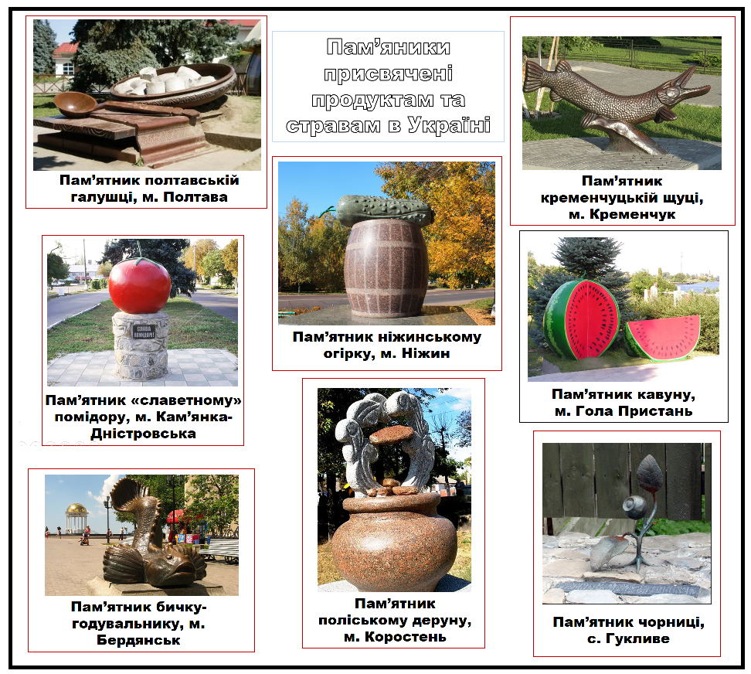
Джерело: розроблено автором

Додаток В

Карта гастрономічних фестивалів України
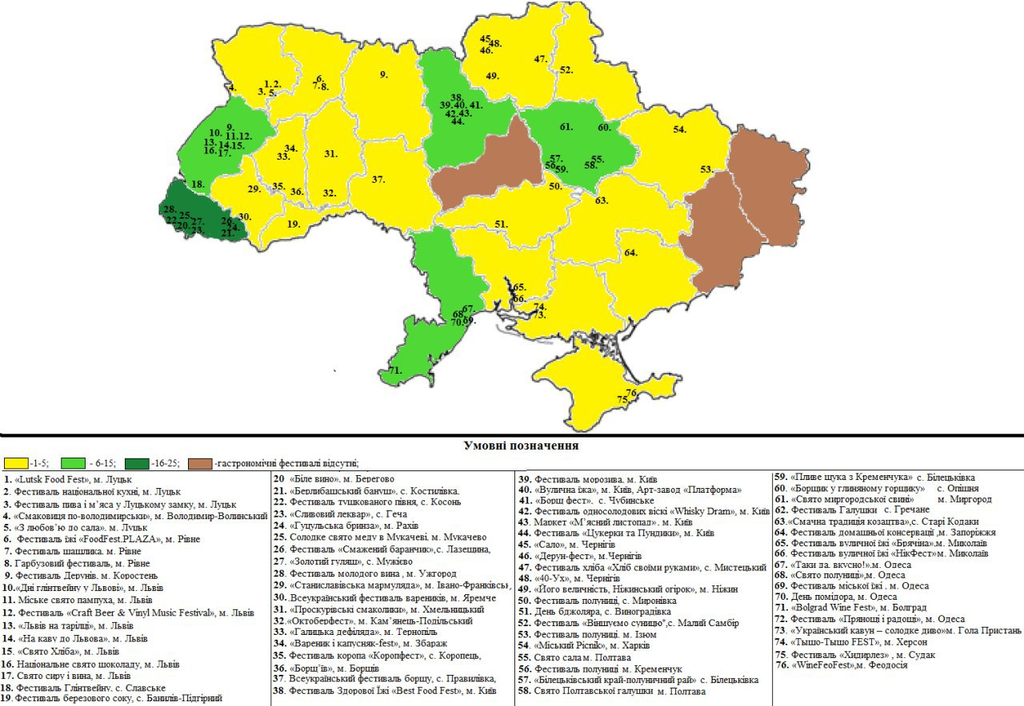
Джерело: розроблено автором
Додаток Г

Ресторани сучасної української кухні у м. Київ
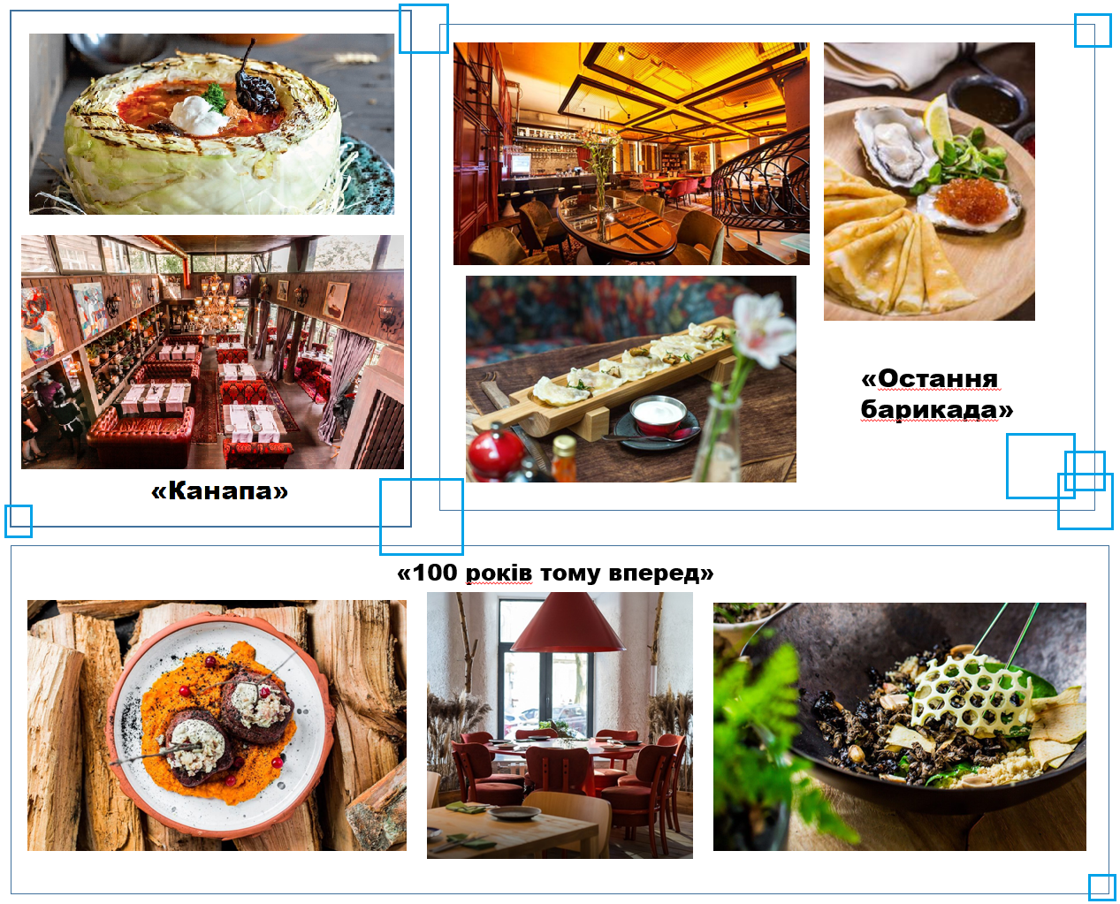
Джерело: розроблено автором

Додаток Д

Гастрономічні тури Україною від туристичних підприємств
Туристичне підприємство | Назва туристичного продукту | Маршрут подорожі | Кількість днів
«ТурБаза» | «Місто з ароматом кави» | Львів | 3 дня / 2 ночі
 | «Сиро-Винний тур по Закарпаттю / замки, сир, вино і Синевир» | Львів - Чинадієво - Мукачево - Берегово - Берегівський р-н. - Нижнє Селище - Синевир - Пилипець - Львів | 2 дні / 1 ніч
 | «Хмільна Полтава» | Київ –Абаразівка-Полтава-Київ | 1 день
 | «Закарпатські розваги» | Львів - Мукачево - Косино - Берегово - Львів | 1 день
 | «Закарпатська насолода / дегустаційно-термальний тур зі Львова» | Львів - Ужок - Перечин - Барвінок - Середнє - Берегівський р-н - Виноградів - Стневіскій перевал - Колочава - Сойми - Львів | 2 дні / 1 ніч
 | «Фестиваль дерунів» | Київ - Коростень - Київ | 1 день
«Відвідай» | «Закарпатські насолоди + фестиваль ріплянки у Колочаві» | Львів- Ужок-Перечин-Барвінок – Снреднє –Виноградів – Синевирський перевал – Колочава – Сойми - Львів | 2 дні / 1 ніч
 | «Секрети Закарпатської кухні» | Львів- Чинадієво-Мукачево-Берегово- Четвалва- Нижнє Селище –Іза –Міжгір’я-Келечин- Львів | 2 дні / 1 ніч
 | «Coffee, Love & SPA» | Львів - Кульчиці-Самбір-Ваньовичі-Хирів-Львів | 1 день
 | «До бойків на сир + SPA» | Львів –Ясениця-Замкова – Ужок – Бориня – Львів | 1 день
 | «Закарпатські пригоди + Свято глінтвейну» | Львів – Верхня Грабівниця – Мукачево – Берегово – Ботар – Велятин – Хуст – Нижнє Селище - Львів | 2 дні / 1 ніч
 | «На бринзу до Рахова» | Львів – Пнів – Дора – Яремче – Поляниця – Ділове – Рахів - Львів | 2 дні / 1 ніч
 | «Гастротур до білих хорватів + Розгірче» | Львів – Миколаїв – Дуброва – Угерсько – Стрий – Розгірче – Миртюки - Львів | 1 день
 | Відпочинковий тур «Варишська палачінта» | Львів – Верхня Грабівниця – Чинадієво – Барвінок – Косино – Мукачево – Львів | 2 дні / 1 ніч
 | «Закарпатське асорті + долина білоцвіту» | Львів - Свалява – Лисичово – Бронька – Хуст – Велятин - Шаян – Данилово – Крайниково – Горінчово – Хуст – Львів | 2 дні / 1 ніч
 | «На гуцульський фестиваль “Берлибаський бануш”» | Львів – Делятин – Дора - Яремче – Ясіня – Рахів - Костилівка – Львів | 2 дні / 1 ніч
 | «Принади Брюхович: дегустації, архітектура і обсерваторія» | Львів – Голоско – Брюховичі - Львів | 1 день
«Галиця тур» | «Вилково, Шабо, Акерман» | Одеса – Вилково – Затока – Білгород-Дністровський – Шабо – Одеса | 2 дні / 1 ніч
 | Гастротур «Карпатські смаколики» | Івано-Франківськ – Татарів – Буковель – Верховина – Кривопілля – Косів – Снятин – Івано-Франківськ | 3 дні / 2 ночі
 | «Хмільний Львів» | Львів | 3 дні/2 ночі
 | «Сиро- винний тур Закарпаттям» | Львів – Мукачево – Берегово – Нижнє Селище – Іза – Міжгір’я – Келечин – Пилипець - Львів | 2 дні / 1 ніч
«Країна UA» | «Поліська Здибанка» | Київ – Міське - Київ | 1 день
 | «Закарпатський вікенд» | Львів-Мукачево-Ужгород-Львів | 2 дні / 1 ніч
 | «Сиро-пивний тур в Чернігів» | Київ – Чернігів- Київ | 1 день
 | «Етно-гастро- тур на Полтавщину» | Київ – Махечі – Мгар – Полтава – Решетилівка – Київ | 2 дні / 1 ніч
 | «Шоколадний Тростянець і вечірні Суми» | Київ – Путивль – Суми – Тростянець - Київ | 2 дні / 1 ніч
 | «Фестиваль Св. Мартина і дегустація вина» | Львів- Берегово – Мукачево - Львів | 2 дні / 1 ніч
 | «Соледар і підземний завод шампанських вин» | Харків – Бахмут – Соледар - Харків | 1 день
«КийАвіа» | «Гастрономічний тур до Львова» | Київ –Львів -Київ | 2 дні / 1 ніч

Джерело: розроблено автором

Додаток Е

Маршрут подорожі «Рівненщина на смак»
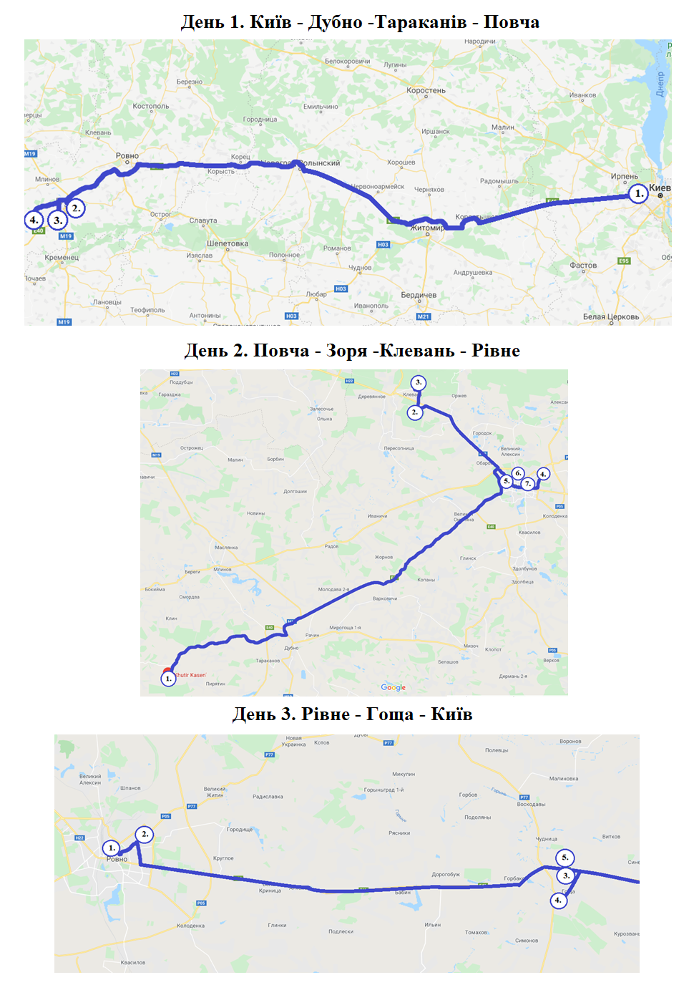
Джерело: роозроблено автором

